Министерство образования Российской Федерации
Томский политехнический университет

В.А.Москалев, Г.И.Сергеев

СИЛЬНОТОЧНЫЕ ИНДУКЦИОННЫЕ

ЦИКЛИЧЕСКИЕ УСКОРИТЕЛИ

Учебное пособие

Издательство ТПУ
Томск 2004
УДК 621.384.6
М 82
Москалев В.А., Сергеев Г.И.
М 82 Сильноточные индукционные циклические ускорители: Учебное пособие. – Томск: Изд-во ТПУ, 2004. – 82 с.

На основе рассмотрения основных тенденций развития сильноточных индукционных циклических ускорителей электронов в качестве наиболее перспективных отмечены цилиндрический бетатрон и циклический ускоритель с разделенными управляющим и ускоряющим электромагнитными полями. Рассмотрены некоторые особенности этих ускорителей, в том числе предложены оригинальные решения по конструкции ускорителей и уточнена методика расчета. Отдельно вынесен вопрос о дисбалансе энергий ускоряемого в бетатроне пучка, возникающего вследствие перераспределения энергии, получаемой пучком от ускоряющего электромагнитного поля, на увеличение кинетической энергии и на создание собственного электромагнитного поля пучка. Особое место занимают материалы по генерации на бетатронах параметрического рентгеновского излучения – монохроматического, направленного и регулируемого излучения с энергией в несколько десятков кэВ, что открывает новое направление в использовании бетатронов на средние энергии. Рассчитана на магистрантов, аспирантов и научных работников электрофизического и физико-технического профиля.

УДК 621.384.6

Рекомендовано к печати Редакционно-издательским cоветом
Томского политехнического университета

Рецензенты

Кандидат физико-математических наук, Ученый секретарь Совета НИИ ядерной физики ТПУ
В.К.Кононов

Заведующий лабораторией НИИ интроскопии ТПУ
О.Ф.Булаев

©Томский политехнический университет, 2004
Введение
Принцип индукционного ускорения хорошо известен [1-3]. Индукционные циклические ускорители – бетатроны – простые в изготовлении, дешевые и надежные в эксплуатации. Они ускоряют заряд 10⁹ ÷ 10¹⁰ частиц за цикл при числе циклов ускорения 150 ÷ 200 в секунду при энергии от двух до 100 МэВ. Бетатроны на небольшие энергии выпускаются мелкими сериями.
Широкое применение бетатрона в различных областях науки и техники вызвало как усложнение, так и усовершенствование его. При этом прежде всего стремились получить максимальный ускоренный заряд, чтобы расширить область применения. Последнее обстоятельство привело к созданию в Томском политехническом университете ряда сильноточных бетатронов промышленного назначения [2,4], в которых до конца цикла ускорения доводится заряд до 3∙10¹² электронов, а во Всероссийском научно-исследовательском институте экспериментальной физики (г. Саров) безжелезных сильноточных бетатронов. Последние работают в режиме одиночных импульсов и ускоряют заряд в
(5÷6)∙10¹² частиц за цикл [5,6]. Предельное число ускоряемых в бетатроне частиц определяется энергией инжекции, показателем спада магнитного поля и геометрией междуполюсное пространство – камера, а для безжелезного бетатрона геометрией электромагнит – камера. Преимущество бетатронов перед другими типами ускорителей заключается в отсутствии высокочастотной ускоряющей системы. Уступая линейным ускорителям в числе ускоряемых частиц, сильноточные бетатроны позволяют ускорять электроны вплоть до 100 МэВ и получать сравнимые плотности лучистой энергии на оси пучка. В дефектоскопии большое значение имеет также и лучший фактор качества F, равный отношению интенсивности излучения к размерам фокусного пятна в квадрате.
Развитие сильноточных бетатронов связано с решением двух фундаментальных проблем теории и практики индукционного ускорения электронов:
1. Дальнейшего увеличения ускоряемого в бетатронах тока до значений порядка тысячи ампер, что приведет к повышению КПД ускорителя и к снижению стоимости единицы излучения;
2. Повышения предела энергии, до которой возможно ускорение электронов индукционным способом, с одновременным существенным снижением массогабаритных параметров такого ускорителя.
Для ускорения токов порядка тысячи ампер требуется низкоимпедансный метод ускорения. Индукционный метод ускорения, который используется в бетатронах, принципиально низкоимпедансный и лучше 0подходит для ускорения килоамперных токов, чем резонансный радиочастотный метод. Для ускорителей с ускоряющими СВЧ системами, как линейных, так и циклических, значение ускоряемого тока в импульсе ~ 1 А уже запредельная величина. В сильноточных бетатронах ускоряемый ток 200 А (N=3∙10¹²) доведен до конца цикла ускорения [2,4]. На данный момент времени наибольший ток в 300 А получен в безжелезных сильноточных бетатронах при энергии инжекции 2 МэВ [5, 6], а также в компрессорах (или адгезаторах) [7], в которых также используется индукционный способ ускорения и сжатия орбит.
При индукционном способе ускорения электронный пучок непрерывный, что позволяет избежать ряд резонансных явлений, характерных для ускорителей на основе СВЧ систем. Кроме того, слабофокусирующая ведущая магнитная структура, которая обычно используется в бетатронах, предпочтительнее, так как ее относительно большая оптическая дисперсия позволяет использовать механизм затухания Ландау для управления коллективными нестабильностями пучка.
На пути создания бетатронов более высоких энергий в свою очередь возникают две проблемы: первая связана с основным недостатком бетатрона, который состоит в необходимости получения магнитного поля в пространстве, охватываемом орбитой ускоряемых частиц, причем это поле в среднем вдвое больше поля на орбите. Это приводит к возрастанию массы ускорителя пропорционально энергии в кубе. Вторая обусловлена тем, что, как и было предсказано Д.Д.Иваненко и И.Я.Померанчуком [8], нарушаются условия нормальной работы бетатрона вследствие потери электронами части энергии на синхротронное излучение.
Отметим новое направление в использовании бетатронов, связанное с генерацией параметрического рентгеновского излучения. Такие характеристики параметрического рентгеновского излучения, как монохроматичность, регулируемость, направленность и поляризация, позволяют получать пучки рентгеновского излучения для исследовательских и прикладных целей в различных областях знаний. А наличие развитой теории позволяет трактовать экспериментальные результаты с высокой степенью достоверности.
Некоторые возможные пути решения указанных проблем, отвечающие современным требованиям, рассмотрены в данной работе.

1. Основные тенденции развития сильноточных
индукционных циклических ускорителей
Вопрос об ускорении килоамперных токов до энергий в десятки и сотни мегаэлектронвольт был поставлен в 80-х годах прошлого столетия и остается актуальным по настоящее время. Опубликовано большое число работ по ускорителям стеллараторного и рециркуляторного типов, по модифицировонному и цилиндрическому (за границей используется термин «a stretched» – растянутому) бетатронам. Модернизация бетатронов предполагает существенное изменение их конструкции с целью получения максимального захваченного заряда и доведения его до конца цикла ускорения с минимальными потерями. При этом рассматриваются следующие возможные пути повышения мощности пучка:
- Существенное увеличение области устойчивого движения частиц;
- Увеличение энергии инжектируемых частиц и значения вводимого в ускорение заряда;
- Наложение на бетатронное поле дополнительных магнитных полей (продольного, стеллараторного и т.п.), которые позволили бы демпфировать влияние пространственного заряда,
- Компенсация токов изображения с помощью дополнительных, питаемых извне, обмоток или изменения проводимости внутреннего покрытия камеры вдоль азимута;
- Использование стабилизирующего воздействия плазмы;
- Улучшение вакуума в ускорительной камере;
- Уменьшение времени ускорения;
- Разработка новых способов инжекции и вывода электронов;
- Изменение конструкции электромагнитной системы ускорителя.
Рассмотрим некоторые особенности возможных путей модернизации бетатронов.
1. Одной из отличительных особенностей индукционных циклических ускорителей, рассчитанных на ускорение больших токов, является увеличенное (на порядок и больше) по сравнению с классическими бетатронами сечение ускорительной камеры. Это относится как к сильноточным [4,5] и модифицированному [9,10] бетатронам, так и к адгезаторам [7]. В сильноточных бетатронах увеличение области устойчивого движения частиц достигается пропорциональным увеличением вертикального δ и радиального b размеров сечения этой области, которые связаны соотношением $δ=b\sqrt{{\left(1−n\right)}/n}$, где – показатель спада поля на равновесной орбите.
В установках, конструкции которых предложены в последнее время, рассматривается возможность непропорционального увеличения одного из указанных размеров сечения этой области. Так, например, в установках, получивших название "цилиндрический бетатрон" [11,12], существенно увеличен аксиальный размер рабочей области. Предварительные исследования, выполненные на модели цилиндрического бетатрона, показали, что технико-экономические показатели такого электромагнита лучше, чем у классического, а коэффициент захвата электронов в режим ускорения увеличивается в I,5÷2 раза. Американскими учеными установки, подобные цилиндрическим бетатронам, предполагалось использовать как ускорители "коллективного" действия, в исследованиях по физике плазмы (установки типа "Astron") [13] и для ускорения больших токов [14].
В бетатронных установках другого типа, названных полиорбитными [15], существенно увеличен радиальный размер рабочей области устойчивого движения. При этом в рабочей зоне может располагаться несколько концентрических равновесных орбит. Эти установки нуждаются в существенной конструкторской проработке, экспериментальной проверке и исследованиях.
2. Из общей теории бетатрона известно, что с ростом энергии инжектируемых частиц растет число захватываемых в ускорение электронов. Предельное число электронов N, ускоряемых в бетатроне, определяется выражением [16]
$N=1,\text{78}⋅{\text{10}}^{\text{12}}{S⋅γ⋅\left(γ^{2}−1\right)}/{R_{0}}$ (1.1)
где S – площадь сечения зоны равновесного заряда в момент инжекции (см²); R₀ – радиус равновесной орбиты (см); $γ={\left(E_{0}+E_{i}\right)}/{E_{i}}$, E_{i} и E₀ – энергия инжекции и энергия покоя электрона. Из (1.1) следует, что при энергии инжекции больше одного МэВ зависимость ускоряемого заряда от энергии инжектируемых частиц стремится к кубической.
В сильноточных бетатронах практически освоен диапазон энергий инжекции (200 ÷ 400) кэВ, в сильноточных безжелезных бетатронах до двух МэВ, а в компрессорах – до (1 ÷ 5) МэВ.
3. Возможность использования дополнительных магнитных полей, накладываемых на бетатронное поле (в.ч. поле, продольное, винтовое), теоретически исследовалось еще в шестидесятые годы [17-20]. В то время было показано, что наложение этих полей приводит к росту фокусирующих сил и, следовательно, к росту плотности пучка ускоряемых частиц, но при этом много неприятностей может доставлять дрейф частиц, который возникает в рассматриваемых комбинированных полях.
Успехи, достигнутые по удержанию плазмы высокой концентрации с помощью тороидальных и стеллараторных полей, вызвали в 80-х годах большой интерес у разработчиков ускорителей. Возникла заманчивая возможность, используя технологии, разработанные для физики плазмы, и, применив их в бетатроностроении, получать килоамперные токи с энергией в несколько десятков (в перспективе, сотен) мегаэлектронвольт. В результате теоретических исследований и компьютерного моделирования было показано, что использованием винтовых (стеллараторных) полей в сочетании с бетатронным полем уменьшается скорость роста неустойчивости “отрицательной массы”, усиливаются фокусирующие свойства управляющего поля и допускается большее рассогласование между значением магнитного поля и энергией частиц, что облегчает условия инжекции.
В США работы по данному направлению проводились в рамках национальной программы. В лаборатории военно-морских исследований (Naval Research Laboratory, Вашингтон) был построен крупный индукционный ускоритель – модифицированный бетатрон MBA (Modified Betatron Accelerator) [10]. Отличительная особенность этого ускорителя – совместное использование бетатронного, тороидального и стеллараторного полей. К исследованиям были подключены Корнельский, Калифорнийский и Мерилендский университеты, Максвелловская лаборатория, Национальное бюро стандартов, Институт физики плазмы и ускорителей (Нью-Мехико), Лаборатория прикладных исследований (Мак-Леан), Ассоциация Саис/Фриман (Бове) и др. Исследовались всевозможные проявления различного рода неустойчивостей пучка. В печати неоднократно сообщалось об ускорении тока в 1,1 кА до энергии в 22 МэВ. Однако выводы о результатах экспериментов основывались на косвенных измерениях с использованием коллекторных измерительных преобразователей. Реального же результата в виде измеренного тока выведенного из ускорителя пучка или пучка, сброшенного на мишень, получено не было. Работы по данному направлению в настоящее время практически прекращены.
4. Идея компенсации токов изображения заключается в искусственном создании токов изображения как по положению, так и по величине. Если бы это можно было сделать абсолютно точно, силы отображения были бы уменьшены в γ² раз. Таким образом, даже приблизительная компенсация может в значительной степени снизить эффекты, связанные с пространственным зарядом.
К настоящему времени выявлено большое количество нежелательных эффектов, возникающих при работе с высокоинтенсивными пучками в кольцевых ускорителях и вызывающих потерю части ускоряемого заряда. Основными из них являются:
- Влияние пространственного заряда пучка;
- Неустойчивость типа "отрицательной массы";
- Резистивная "стеночная" неустойчивость пучка;
- Двухпучковая неустойчивость.
Пространственный заряд пучка вызывает сдвиг частот бетатронных колебаний, вследствие чего увеличивается сечение пучка.
Неустойчивость типа "отрицательной массы" связана с определенной зависимостью частоты обращения частиц от энергии. Если в квазипостоянном магнитном поле с увеличением энергии частицы частота ее обращения уменьшается, то при определенной линейной плотности заряда в пучке возникает самогруппировка частиц и рост флуктуации плотности, что приводит к появлению радиально-фазовых колебаний пучка и разделению пучка на сгустки.
Резистивная неустойчивость вызывается когерентным рассеянием частиц в магнитном поле токов, наведенных пучком в проводящем покрытии стенок камеры. Неустойчивость возникает из-за потерь в стенках, приводящих к сдвигу фазы наведенных токов по отношению к колебаниям пучка, и сопровождается колебаниями аксиального и радиального размеров пучка.
Двухпучковая или ион-электронная неустойчивость, возникает при компенсации заряда пучка ионами, образованными при ионизации остаточного газа в ускорительной камере, и вызывается взаимодействием двух противоложно заряженных пучков. В зависимости от степени компенсации она проявляется по разному, но в конечном итоге, тоже приводит к увеличению размеров пучка..
Система компенсации отображений состоит из медных проводников, расположенных внутри вакуумной камеры. Проводники включены в цепь, в которой, кроме обратного напряжения, равного наведенному в цепи изменением магнитного потока, включен управляемый источник питания, поддерживающий ток, соответствующий токам отображения в этом проводнике.
Метод компенсации позволяет уменьшить размеры вакуумной камеры и ослабляет неустойчивость типа отрицательной массы. В работе [21] делается вывод, что в случае применения метода компенсации все известные нестабильности пучка могут подавляться при разумном энергетическом разбросе частиц в пучке.
5. Введение плазмы для нейтрализации пространственного заряда пучка рассматривалось еще при разработке “плазменных” бетатронов [22, 23] и были получены пучки с током до 100 А при энергии пучка в несколько сотен кэВ. Время жизни колец и время ускорения ограничивались неустойчивостями типа двухпучковой и отрицательной массы.
В работе [14] получены положительные результаты по ускорению килоамперных токов до энергии в несколько МэВ. При этом зарядово-нейтрализованные кольца генерировались инжекцией МэВ-электронов в водородную атмосферу при давления (50ч200)×10⁻³ мм. рт. ст. и после захвата ускорялись индукционным способом. Кольца оставались стабильными в широком диапазоне параметров со временем жизни порядка несколько миллисекунд, что зависело от давления газа в области существования кольца. Стабильность пучка объяснялась авторами достижением бесстолкновительности холодного плотного газового плазменного фона и угловым разбросом быстрых электронов, что приводило к подавлению различных двухпучковых неустойчивостей.
Наиболее эффективным путем повышения ускоряемого заряда считается использование тяжелого ионного фона из инертных газов Rn, Xe, Kr, Ar, имеющих низкий порог ионизации и большое время рекомбинации. При давлении 10⁻⁶ мм. рт. ст. в одном кубическом сантиметре газа находится ~ 3,5×10¹⁰ нейтральных частиц, что больше, чем плотность электронов при инжекции. При большой частоте следования импульсов можно иметь постоянный ионный фон во время формирования фазового пространства и реализовать идею плазменного бетатрона, но в несколько другой форме. Экспериментальные данные в этом направлении обнадеживающие и имеется запас по плотности энергии магнитного поля во время инжекции.
6. Улучшение вакуума в ускорительной камере и использование хорошей вакуумной техники позволяет избежать двухпучковой неустойчивости. Для времени ускорения в несколько миллисекунд требуется вакуум 2×10⁻⁸ мм. рт. ст. В настоящее время в бетатронах с отпаянными вакуумными камерами используется вакуум порядка 10⁻⁷ мм. рт. ст., а в бетатронах с откачными вакуумными системами порядка (2÷5) ×10⁻⁶ мм. рт. ст. Экспериментально доказано, что ухудшение вакуума от 2×10⁻⁶ до 5×10⁻⁶ мм. рт. ст. приводит к потере 10% выхода ускоряемого пучка.
7. Сокращение времени ускорения до значений, характерных для времени развития разного рода неустойчивостей (сотни мкс.). Уменьшение времени ускорения обуславливает переход к безжелезным конструкциям электромагнита и повышению напряжения питания обмоток электромагнита. В работе [3] на основе анализа адиабатических инвариантов проведена оценка предельно допустимой скорости нарастания магнитного поля, т.е. собственной частоты колебательного контура. Время ускорения получено равным ~ 10³ оборотов электрона на орбите. В безжелезных бетатронах время ускорения составляет десятки, сотни микросекунд, а время одного оборота (3÷7)×10⁻⁹ с, т.е. темп ускорения близок к предельному.
8. Разработка новых способов и схем инжекции и вывода электронных пучков в первую очередь вызвана применением тороидальных полей. Тороидальные поля, повышая стабильность ускоряемого пучка, сильно усложняют процессы инжекции и вывода, так как электроны сопротивляются перемещению поперек силовых линий продольного магнитного поля. Один из методов инжекции, разработанный для модифицированного бетатрона, назван методом индуктивной зарядки [24]. Вблизи инжектора с помощью дополнительного кольца или медных экранов создается локальное магнитное зеркало. Ток в кольце индуцируется при росте тороидального поля. В это же время инжектируются электроны. Затем круговой ток в кольце резистивно спадает, зеркало схлопывается, и, по мере исчезновения зеркала, электроны движутся вдоль силовых линий тороидального поля. Из публикаций следует, что с помощью такого метода удается инжектировать токи в сотни ампер.
Интенсивно разрабатывается способ инжекции электронов по каналу из положительных ионов [25]. Идея состоит в том, что через канал из положительных ионов можно направлять электронный пучок поперек силовых линий магнитного поля. Для создания такого канала в тор вводится органический газ с низким потенциалом ионизации. Затем на этот газ направляется луч лазера ультрафиолетового диапазона для создания плазменного канала из ионов и электронов. Электроны плазмы будут вытесняться электронным пучком из канала, оставляя в нем положительные ионы для электростатического направления электронного пучка через магнитное поле. Область ионизированного канала локализуется и нейтрализуется введением струи газа так, что релятивистский электронный пучок можно осадить в требуемом положении внутри магнитного поля. Показано, что требование к газовому фону и изменение огибающей пучка находятся в приемлемых границах, при энергии инжекци в 1 МэВ энергия лазера для создания плазменного канала составляет порядка 1 МДж. Идея плазменного канала нашла свое применение и для вывода электронного пучка из вакуумной камеры в конце цикла ускорения [25, 26]. Но, если по вопросам инжекции по плазменному каналу получены некоторые экспериментальные результаты, то вывод пучка рассмотрен чисто теоретически.
9. Изменение конструкции электромагнитной системы бетатрона является давно назревшей проблемой и связано с основным недостатком бетатрона – необходимостью создания магнитного поля в пространстве, охватываемом орбитой ускоряемых частиц, которое в среднем вдвое больше поля на орбите. Следует остановиться на двух перспективных направлениях.
Идея подпитки бетатрона постоянным током с целью повышения энергии путем увеличения размаха индукции в стали центральных сердечников была высказана давно, но ее реализация была связана с определенными техническими трудностями. Прогресс в импульсной технике, основанный на разработке тиристорных преобразователей, позволил воплотить эту идею в жизнь и привел к созданию бетатрона на потоке рассеяния [27]. Основные технические решения проверены на уровне аспирантских работ путем модернизации серийного бетатрона и показали хорошие результаты. Для воплощения идеи в жизнь требуется разработка специализированного бетатрона.
Второй путь связан с разделением ускоряющего и управляющего электромагнитных потоков [28]. При таком разделении орбита задается, как в синхротронах, управляющими магнитами. Ускоряющее поле создается с помощью электромагнитных сердечников – индукторов, расположенных в прямолинейных промежутках ускорителя. Такое решение приводит к некоторому увеличению радиальных размеров ускорителя, но, вместе с тем, позволяет резко сократить массу активных материалов (железа и меди).
В дальнейшем мы более подробно остановимся на рассмотрении цилиндрического бетатрона как ускорителя, обладающего большой областью устойчивого движения и способного удерживать большие токи, и на ускорителе с разделенными электромагнитными потоками, позволяющем ускорять электроны до энергий в сотни МэВ.
2. Цилиндрический бетатрон
Критический заряд Q в бетатронах на уровне инжекции прямо пропорционален поперечному сечению S ускорительной камеры, обратно пропорционален радиусу равновесной орбиты R₀ и в целом определяется выражением [16]
$Q=\frac{E}{2{\text{eR}}_{0}}\left[{\left(\frac{E}{E_{0}}\right)}^{2}−1\right]⋅S_{0},$ (2.1)
Радиус равновесной орбиты R₀ определяется максимальной энергией ускоренных электронов E, максимальной индукцией магнитного поля B_{0M} и произвольно уменьшен быть не может. Зато поперечное сечение ускорительной камеры S не имеет такого ограничения и, в принципе, может быть достаточно большим.
Увеличение области устойчивого движения электронов обычно получают путем увеличения как радиального, так и аксиального размеров сечения пучка. Но увеличение радиального размера сечения ускорительной камеры вызывает соответствующий рост радиуса равновесной орбиты R₀ и, в соответствии с (2.1), уменьшает критический заряд Q. Поэтому представляется целесообразным увеличение сечения ускорительной камеры S только за счет аксиального ее размера, что приводит к цилиндрической конструкции бетатрона.
2.1. Конструкция цилиндрического бетатрона
Разработчиков ускорителей бетатронного типа длительное время привлекает простая конфигурация электромагнита ускорителя, образованная двумя соосными цилиндрическими катушками (1) (рис. 3.1.) [29]. Для формирования распределения магнитного поля бетатронного типа подбирается соотношение витков и варьируется плотность намотки катушек. Замыкание области устойчивости на торцах устройства осуществляется с помощью дополнительных электромагнитных линз (3). Привлекательность этой конфигурации в возможности формировать большую область устойчивости при малом радиусе равновесной орбиты.
В рабочем зазоре цилиндрического бетатрона формируется магнитное поле типа открытой пробочной ловушки, причем в большей части зазора показатель спада магнитного поля n близок к нулю. Ускорение электронного пучка и его радиальная фокусировка осуществляются так же, как и в обычном бетатроне, а вертикальный размер пучка задается расположением магнитных пробок.
Рис. 2.1. Схема цилиндрического
бетатрона: 1-соленоиды, 2- ускори-
тельная камера, 3- подвижные линзы, 4- торцевые крышки, 5-нжектор,
6- мишень.

Ускорительная камера образуется двумя соосными цилиндрами из стекла (2), закрытыми с торцов крышками (4). Инжектор (5) располагается в области магнитной пробки, а мишень (6) в области второй магнитной пробки.
Так как длительность вертикального бетатронного колебания в цилиндрическом бетатроне T_{z} превышает 10 нс, в установках с наносекундной инжекцией апробировалась система “принудительного” захвата пучка в ускорение с помощью быстропеременных электромагнитных полей, “открывающих” магнитную пробку на время инжекции. Однако, последние эксперименты с такими системами показали [5], что они не приводят к существенному росту выхода излучения. Это свидетельствует об эффективном заполнении камеры в режиме самозахвата пучка в ускорение.
Сброс пучка ускоренных электронов на мишень осуществляется асимметричным смещением положения равновесной орбиты по z до пересечения ее с мишенью (открытием магнитной пробки в районе мишени).
По приведенной схеме выполнено несколько моделей цилиндрических бетатронов, как в России, так и в Америке [5, 12, 29].
Ускоритель такого типа обладает следующими преимуществами:
- Радиальные фокусирующие силы магнитного поля в цилиндрическом бетатроне сильнее (за счет n = 0 в рабочей зоне);
- рациональнее используется объем ускорительной камеры;
- надорбитная установка инжектора улучшает условия захвата элекротронов в ускорение и позволяет увеличить время инжекции;
- электронный пучок в таком бетатроне в процессе ускорения стягивается не в кольцо, как в обычном бетатроне, а в цилиндр, поэтому объемная плотность электронного заряда в сформировавшемся пучке должна быть меньшей;
- в таком ускорителе можно удерживать частицы с большим разбросом по частоте обращения (n ≈ 0), обеспечивая эффективное перемешивание их по азимуту;
- по сравнению с обычными и сильноточными бетатронами в цилиндрическом бетатроне улучшаются удельные характеристики (отношение ускоряемого заряда к массе ускорителя и потребляемая мощность на единицу заряда).
Определенную опасность могут представлять погрешности исполнения электромагнита из-за близости бетатронной частоты к единице.
Хорошие результаты получены во Всероссийском НИИ экспериментальной физики (г. Саров). Здесь разработана и испытана при энергии инжекции 200 кэВ модель цилиндрического бетатрона с радиусом орбиты 8.1 см, позволяющая ускорять электроны до энергии 10 МэВ. Число ускоренных электронов достигает 9×10¹¹, а величина ускоряемого тока оценена в 50 А. Стабилизация тока обеспечивается высоковольтной инжекцией и темпом ускорения. Программой также предусматривается создать увеличенный в 2 - 3 раза образец такого ускорителя с инжекцией в 500 ÷ 800 кэВ и ускорением до энергии 50 МэВ с мощностью дозы в импульсе ~100 рентген на расстоянии 1 метр. Следующим этапом работы планируется создание полномасштабного образца для проведения исследований с мегавольтной инжекцией (2 МэВ) и отработки приемов удержания на орбите пучка электронов с током ~l кА, что соответствует ~10¹⁴ ускоряемых частиц в импульсе [6].
В НИИ интроскопии ТПУ цилиндрические бетатроны на энергию 6 и 9 МэВ разрабатывались более 20 лет тому назад со стальным магнитопроводом и тоже показали неплохие результаты [30].
Позднее был разработан, изготовлен и запущен на излучение цилиндрический бетатрон на энергию 30 МэВ [11] со следующими параметрами:
1. максимальная энергия ускоренных электронов – 30 МэВ;
2. длительность цикла ускорения (1/4 периода) – 3 мс;
3. радиус равновесной орбиты – 24 см;
4. высота зазора на равновесной орбите – 80 см;
5. мacсa излучателя – 2000 кг;
6. частота повторения циклов ускорения – 1 Гц;
7. габаритные размеры излучателя ∅ = 1,45 м, h = 1,75 м;
8. энергия, запасаемая в конденсаторной батарее – 75 кДж;
9. емкость конденсаторной батареи – 1500 мкф;
10. максимальное значение тока в обмотке – 10 кА;
11. значение индукции на равновесной орбите – 0,42 Тл.
Конструкция излучателя ускорителя приведена рис.2.2. В этом ускорителе использована нетрадиционная схема электромагнита – полубезжелезного – т.е. в электромагните присутствуют полюса и блок центрального сердечника, но нет обратного магнитопровода.
В состав излучателя входят также вакуумная камера и инжектор 3. Витки обмотки 5, размещенные непосредственно на вакуумной камере в один слой виток к витку, служат для возбуждения тороидального поля.
Вакуумная камера фарфоровая с поперечным сечением 100×700 мм². В качестве проводящего покрытия использован аквадаг. В камере имеется восемь патрубков, которые используются для установки инжекторов и мишени, размещения электростатических, ионизационных и коллекторных измерительные преобразователей и вакуумных насосов.
В качестве инжектора использован типовой инжектор Керста на 70 кВ, установленный в верхней магнитной пробке на радиусе равновесной орбиты. В нижней магнитной пробке симметрично инжектору относительно медианной плоскости установлена вольфрамовая мишень 7. Сброс электронов на мишень в конце цикла ускорения выполняется путем открывания этой магнитной пробки.
Требуемая конфигурация управляющего магнитного поля формируется с помощью двух полюсных наконечников 2 (рис. 2.2.) двух пробочных 4, 8 и центральной 6 обмоток возбуждения и блока центрального сердечника из 30 “галет”. Блок служит для настройки (регулировки) положения поверхности R(z) = const, на которой выполняется бетатронное соотношение 2:1.
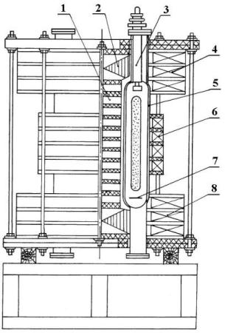 | Рис. 2.2. Цилиндрический  бетатрон
Все элементы конструкции излучателя закреплены на монтажных плитах из пластических материалов, излучатель установлен на подставке.
Особенностью экспериментального ускорителя является отсутствие обратного магнитопровода. Помимо общего уменьшения массы излучателя такая конструкция в сочетании с радиальной шихтовкой полюсов и центрального сердечника создает условия для обеспечения высокой азимутальной однородности управляющего магнитного поля.
При проведении опытно-конструкторских работ была отработана методика расчета электромагнита ускорителя Конструктивные параметры электромагнитной системы определялись путем математического моделирования с использованием прямого интегрального метода численного анализа магнитного поля, позволяющего при заданной геометрии магнитной системы с известными свойствами ферромагнетика и значением тока в обмотках проводить расчет значений В (r,z) и по компонентам индукции определять распределение силовых пиний поля, значение пробочного отношения и выполнение условий устойчивого движения ускоряемых электронов, что позволило значительно сократить объем натурного моделирования.
Для удобства настройки управляющего магнитного поля обмотки возбуждения (рис. 2.2.) выполнены секционированными. Магнитное поле в аксиальном направлении настраивалось в процессе проведения магнитных измерений путем подбора расстояний межу секциями центральной и пробочных обмоток, перераспределением числа ампервитков между этими обмотками и изменением воздушных зазоров между галетами. Окончательная коррекция магнитного поля осуществлялась непосредственно в процессе запуска бетатрона на излучение электрическими методами и контролировалось по выходу тормозного излучения.
При энергии инжектированных электронов 50 кэВ до конца цикла ускорения доводился заряд 3×10¹¹ электронов за цикл. Это значение получено путем пересчета мощности дозы тормозного излучения с вольфрамовой мишени по известной формуле [31]
$N=\frac{D⋅{\text{10}}^{\text{16}}}{к_{0}⋅Е^{3}}$, (2.2)
где N – число сброшенных на мишень электронов; D – мощность дозы тормозного излучения в импульсе; Е – энергия сброшенных на мишень электронов; $к_{0}$ – коэффициент оптимальности мишени, $к_{0}≤1$.
Длительность импульса тока на мишени равнялась 40 мкс. Полученное значение заряда 3×10¹¹ электронов за цикл близко к предельному для данных параметров ускорителя.
На ускорителе было проведены эксперименты с наложением на бетатронное поле тороидального магнитного поля. Результаты экспериментов не привели к увеличению ускоряемого заряда
В дальнейшем цилиндрический бетатрон подвергся модернизации. Была установлена вакуумная камера с увеличенным поперечным сечением по радиусу с 10 до 30 см и по вертикали с 70 до 86 см, и начата подготовка инжектора на 250 кВ.
В процессе выполнения работы был предложен способ коррекции сдвига рабочей точки ускорителя под действием пространственного заряда пучка и разработаны методы компьютерного моделирования нестационарных процессов инжекции, захвата в ускорение и динамики электронного пучка. Моделирование проводилось с учетом, как взаимодействия частиц, так и с учетом собственного электромагнитного поля пучка. В настоящее время эксперименты прекращены, установка законсервирована.
2.2 Компенсация сдвига рабочей точки ускорителя под действием пространственного заряда пучка в цилиндрическом бетатроне
В циклических ускорителях с мягкой фокусировкой при инжекции интенсивных пучков заряженных частиц под действием пространственного заряда пучка происходит сдвиг рабочей точки ускорителя, характеризующийся изменением эффективного значения показателя спада магнитного поля n. Пучок кругового сечения радиусом r с энергией E, циркулирующий на радиусе R, уменьшает показатель спада магнитного поля n на величину dn [32]
$\text{dn}=\frac{N⋅e⋅R⋅μ_{0}⋅c^{2}}{4⋅π^{2}⋅r^{2}⋅E}⋅\left(\frac{1−β^{2}}{β^{2}}\right)$ (2.3)
где N – число частиц в пучке; e – заряд частицы; $μ_{0}$ – магнитная проницаемость пространства; c – скорость света; $β$ – скорость частицы в единицах скорости света.
В процессе ускорения, по мере увеличения энергии частиц E, влияние пространственного заряда будет уменьшаться, и рабочая точка возвратится к заданному значению. Сдвиг рабочей точки в классическом ускорителе обычно рассматривается в связи с тем, что при возвращении рабочей точки в исходное состояние пучок заряженных частиц проходит ряд опасных резонансов, вызывающих потери части захваченного в ускорение заряда.
Несколько иная картина влияния пространственного заряда пучка на изменение показателя спада магнитного поля n, не связанная с резонансными явлениями, наблюдается в цилиндрическом бетатроне. Управляющее магнитное поле цилиндрического бетатрона имеет вид открытой пробочной ловушки, причем в области между пробками показатель спада магнитного поля $n≈0$. Поэтому даже незначительное уменьшение n приводит к тому, что n переходит в область отрицательных значений, что соответствует дефокусировке пучка в аксиальном направлении.
Оптимальная настройка цилиндрического бетатрона [11] на максимум излучения получена при значении пробочного соотношения $B_{\text{zi}}/B_{0}=\left(5÷7\right)\text{\%}$, где $B_{\text{zi}}$ – индукция на границе пробки в месте расположения инжектора, а $B_{0}$ – индукция в центральной части рабочего пространства ускорителя. Величина потенциального барьера относительно невелика и вызванная уменьшением n аксиальная дефокусировка пучка приводит к тому, что частицы начинают преодолевать этот барьер и выпадать из ускорения.
Для того чтобы исключить потери части частиц из ускорения в цилиндрическом бетатроне из-за влияния пространственного заряда пучка, необходимо было скомпенсировать изменение показателя спада магнитного поля в области между пробками во время инжекции и на начальной стадии цикла ускорения. С этой целью было предложено возбуждать в области между пробками дополнительное азимутально-симметричное магнитное поле, соосное основному полю и опережающему его на 90 [33]. Взаимное расположение ускорительной камеры и обмоток возбуждения в цилиндрическом бетатроне, а также распределение магнитного поля $B_{z}$ по z, представлены на рис.2.3. В точке z = 0 ($B_{\text{zi}}$) расположен инжектор. Симметрично ему относительно медианной плоскости в точке z = L установлена мишень. В области $z_{1}<z<z_{2}$ показатель спада магнитного поля n ≈ 0. Для удобства настройки управляющего магнитного поля обмотки возбуждения выполнены секционированными. Все секции обмоток 2,3,4 соединены последовательно.

Рис.2.3. Аксиальное сечение цилиндрического бетатрона (а) и распределение магнитного поля B_{z} = f(z) (б).
1 – ускорительная камера; 2,4 – пробочные обмотки; 3 – центральная обмотка
Реализация предложенного способа коррекции магнитного поля была осуществлена относительно простым способом – путем шунтирования центральной обмотки 3 активным сопротивлением. Электромагнитное поле бетатрона возбуждается напряжением косинусоидальной формы $U_{\text{эм}}$ (рис.2.4). Так как нагрузка носит индуктивный характер, намагничивающий ток $i_{\text{эм}}$, протекающий по обмоткам 2,3 и 4, изменяется по синусоидальному закону. В результате подключения параллельно обмотке 3 резистора R наводимые в обмотках ЭДС вызывают протекание по цепи – обмотка 3 – резистор R – замкнутого тока$i_{к}$, по форме повторяющего форму ЭДС, т.е. косинусоиду, и в обмотках 3 направленного встречно намагничивающему току $i_{\text{эм}}$ (опережающего его по фазе на 90^{о}).
Управляющее магнитное поле возбуждается током $i_{\text{эм}}$ и должно соответствовать в направлении z кривой распределения B_{z}. Под действием пространственного заряда инжектируемого пучка кривая распределения магнитного поля между пробками искажается и принимает форму B* (рис.2.3). Показатель спада n в медианной плоскости становится отрицательным, что приводит к аксиальной дефокусировке пучка. Током i_{к} локально в области между пробками возбуждается магнитный поток, ослабляющий управляющее магнитное поле, в итоге кривая распределения результирующего поля в отсутствии пучка принимает вид B_{к}, а n становится больше нуля. Подбором резистора R можно добиться, чтобы характер изменения кривых распределения B* и B_{к} компенсировал друг друга, а результирующее распределение магнитного поля по z приближалось к кривой B_{zо}. Критерием полной компенсации является максимум интенсивности излучения ускорителя.
Рис.2.4. Временные диаграммы:
U_{эм} и i_{эм} – напряжение и ток возбуждения электромагнита, i_{к} – ток
коррекции.
Влияние пространственного заряда, как было отмечено выше, максимально в момент инжекции и уменьшается в процессе ускорения по мере увеличения энергии частиц. Но, так как ток i_{к} опережает ток i_{эм} на 90^{о}, возбуждаемое им магнитное поле также максимально в момент инжекции и уменьшается с ростом тока i_{эм} обратно пропорционально энергии частиц. Таким образом, компенсация искажений показателя спада магнитного поля осуществляется в момент инжекции и на начальном этапе цикла ускорения.
Предложенный способ коррекции магнитного поля испытан на цилиндрическом бетатроне в режиме ускорения электронов до 10 МэВ, так как в этом режиме проводилось большинство экспериментов на данном ускорителе. Магнитное поле в аксиальном направлении было откорректировано в процессе запуска бетатрона, значение пробочного соотношения равнялось $ν=7\text{\%}$. Ускоритель был настроен на максимум излучения.
В секциях пробочных обмоток 2,4 намотано по 10 витков, а в секциях центральной обмотки 3 - по 2 витка, общее число витков равно 48. Соотношения между текущим значением энергии ускоряемых частиц T_{уск}, напряжением на электромагните U_{эм}, намагничивающим током i_{эм}, током коррекции i_{к} приведены в таблице 1

Таблица 1.
Е | МэВ | 0,05 | 0,2 | 0,5 | 1,0 | 5,0 | 10,0
U_{эм} | кВ | 3,5 | 3,5 | 3,49 | 3,49 | 3,48 | 0
i_{эм} | А | 15 | 60 | 150 | 300 | 1500 | 3000
i_{к} | А | 5,5 | 5,5 | 5,49 | 5,47 | 4,76 | 0
i_{к}/i_{эм} | % | 36 | 9,1 | 3,66 | 1,82 | 0,32 | 0

Как видно из приведенных соотношений, токи коррекции невелики. Для шунтирования центральных обмоток использовались резисторы типа ТВО сопротивлением от 50 до 200 Ом.
Выбор диапазона шунтирующих сопротивлений 200 < R_{ш} < 50 Ом обусловлен тем, что при значениях сопротивлений R_{ш} > 200 Ом, токи коррекции малы и не оказывают заметного влияния на компенсацию сдвига рабочей точки, а при R_{ш} < 50 Ом токи коррекции превышают необходимые для компенсации значения, что вызывает резкое уменьшение выхода излучения.
Полученная зависимость интенсивности тормозного излучения J цилиндрического бетатрона от значения шунтирующего сопротивления R_{ш} приведена на рис.2.5. По мере уменьшения сопротивления R_{ш} от 200 до 100 Ом наблюдается плавное увеличение выхода излучения, а затем интенсивность излучения более резко уменьшается при уменьшении R_{ш} до 50 Ом.

Рис.2.5. Зависимость интенсивности излучения от шунтирующего
сопротивления.

Оптимальная настройка, соответствующая полной компенсации сдвига рабочей точки ускорителя, получилась при R_{ш} = 100 - 120 Ом. Описанным способом при приведенных выше соотношениях токов и напряжений удалось в три раза увеличить заряд, ускоряемый в цилиндрическом бетатроне.
2.3. Численное моделирование процессов инжекции и захвата электронного пучка в ускорение
Процессы инжекции и захвата электронного пучка в ускорителях являются нестационарными. Они в значительной степени зависят от конкретных параметров установки. Существенное влияние на характер этих процессов оказывают собственные электромагнитные поля электронного пучка. Поэтому для наиболее адекватного моделирования нестационарных процессов используются самосогласованные модели макрочастиц, позволяющих проследить эволюцию внутренней структуры пучка и получить интегральные характеристики процессов.
Схема процесса инжекции и вид внешнего магнитного поля пробочной конфигурации приведены на рис. 2.6. Вакуумная камера ускорителя представляет собой коаксиальный резонатор с рабочей областью $D=\left\{0≤Z≤L;\right.$ $r_{1}≤r≤r_{2};$ $0≤θ≤2⋅\left.π\right\}\text{.}$
Внешнее магнитное поле является аксиально-симметричным и в модели описывается компонентами индукции

$\begin{aligned} \\ B_{r}^{}=−\frac{r}{2}⋅\frac{{\text{дВ}}_{z}^{}}{\text{дz}}; \\ \end{aligned}$$B_{z}^{}=\begin{aligned}\left\{B_{1}^{}\left[1−k\left(z−z_{1}\right)\right], | \right.\left\{B_{1}^{}, | \right.\end{aligned}$ $\begin{aligned}z_{∋}\left[0,z_{1}\right], \\ z_{∋}\left[z_{1},z_{2}\right], \\ z_{∋}\left[z_{2},L\right]\end{aligned}$ (2.4)
где $z_{1}=Δ,$ $z_{2}=L−Δ;$ $k=\left(ν−1\right)/Δ;$ $ν={B_{0}^{}}/{B_{1}^{}};$ $B_{0}^{}=B_{z}^{}\left(0\right);$ $B_{1}^{}=B_{z}^{}\left(z_{1}\right)\text{.}$

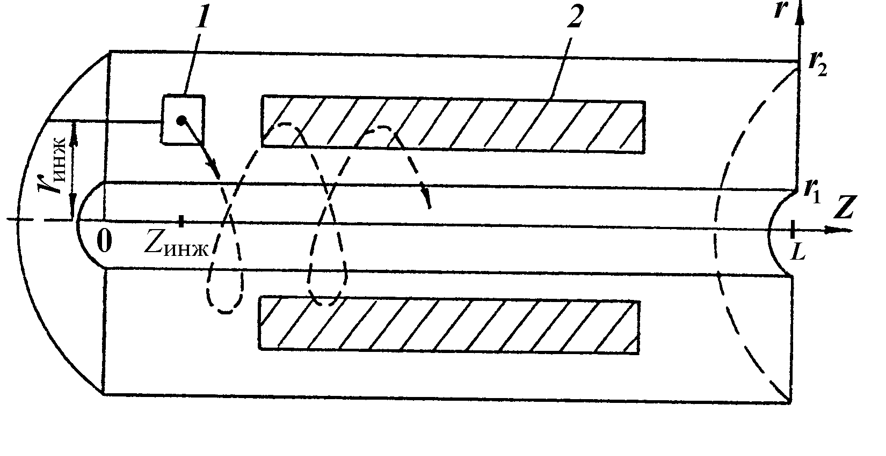 | Рис. 2.6. Схема процесса инжекции (а) и вид внешнего магнитного поля (б): 1 – инжектор, 2 – электронный слой
а)

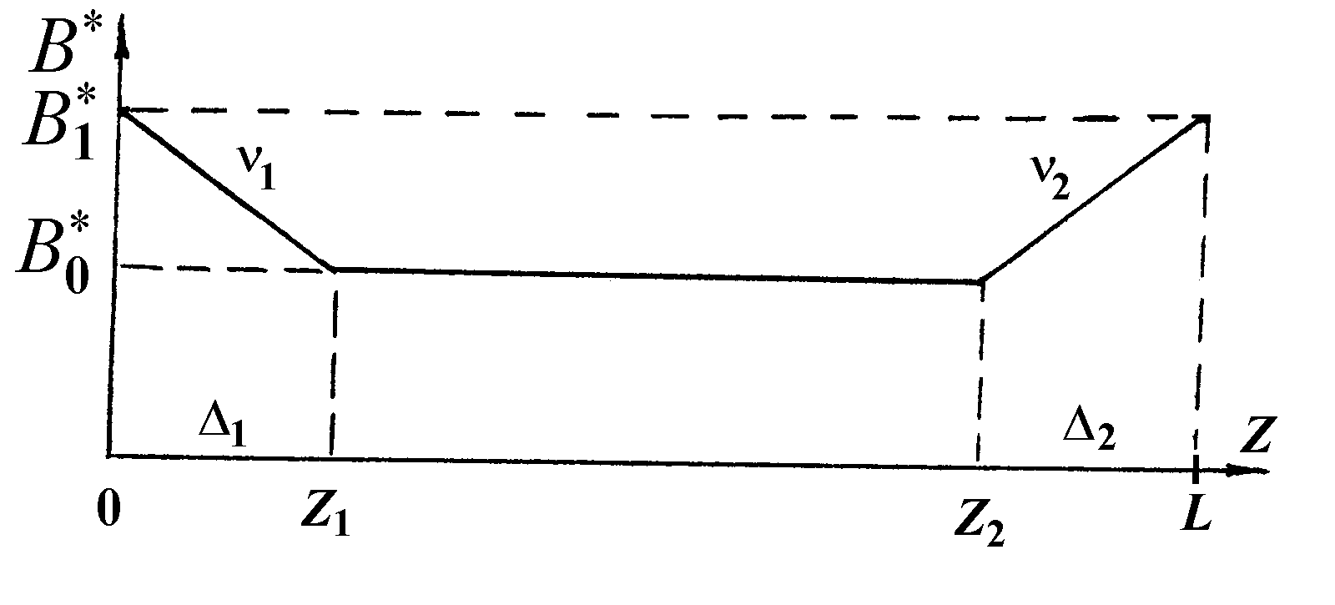
б)

Основные допущения в модели: 1. процессы являются аксиально-симметричными, т.е. $д/дθ=0$; 2. радиальные и аксиальные токи малы по сравнению с азимутальными, т.е. $j_{r}\text{<<}j_{θ}$ и $j_{z}\text{<<}j_{θ}$; 3. макрочастицы имеют вид коаксиальных цилиндрических колец и характеризуются следующими параметрами: координатами r, z; скоростями $v_{r},$ $v_{θ}$, $v_{z}$ и зарядом $Q=N_{e}⋅e$ (e - заряд электрона, N_{e} – число электронов в макрочастице).
Собственное электромагнитное поле релятивистского электронного пучка в вакууме описывается уравнениями для потенциалов Ф и А=А_{и}:

$\frac{1}{r}\frac{д}{\text{дr}}\left(r\frac{\text{дФ}}{\text{дr}}\right)+\frac{д^{2}Ф}{{\text{дz}}^{2}}−\frac{1}{c^{2}}\frac{д^{2}Ф}{{\text{дt}}^{2}}=\frac{1}{ε_{0}}ρ,$ (2.5)
$\frac{д}{\text{дr}}\left[\frac{1}{r}\frac{д}{\text{дr}}\left(r⋅A\right)\right]+\frac{д^{2}А}{{\text{дz}}^{2}}−\frac{1}{c^{2}}\frac{д^{2}А}{{\text{дt}}^{2}}=−μ_{0}⋅j\text{.}$ (2.6)
где $ρ=ρ\left(r,z\text{.}t\right)$ и $j=j_{θ}\left(r,z,t\right)$ – плотности объемного заряда и азимутальной компоненты тока, $с={\left(ε_{0}⋅μ_{0}\right)}^{−1/2}$ – скорость света в вакууме.
Граничные условия удовлетворяют требованиям идеальной проводимости стенок камеры $Ф|_{r}=A|_{r}=0\text{.}$
Начальные условия в предположении отсутствия пучка в камере в момент времени t=0 имеют вид

$Ф|_{t=0}=A|_{t=0}=0,$ $\frac{\text{дФ}}{\text{дt}}|_{t=0}=\frac{\text{дА}}{\text{дt}}|_{t=0}=0\text{.}$

Через потенциалы Ф, А вычисляются следующие компоненты напряженности электрического поля и индукции магнитного поля по формулам

$Е_{r}=−\frac{\text{дФ}}{\text{дr}},$ $E_{z}=−\frac{\text{дФ}}{\text{дz}},$ $E_{θ}=−\frac{\text{дА}}{\text{дt}},$ $B_{r}=−\frac{\text{дА}}{\text{дz}},$ $B_{z}=\frac{1}{r}\frac{д\left(r⋅A\right)}{\text{дr}}\text{.}$ (2.7)

Динамика макрочастиц описывается релятивистскими уравнениями движения электрона

$\frac{д\vec{x}}{\text{дt}}=\vec{v};$ $\frac{д\vec{v}}{\text{дt}}=\frac{e}{γ⋅m_{0}}\left\{\vec{E}+\left[\vec{v},\left({\vec{B}}^{}+\vec{B}\right)\right]−\frac{1}{c^{2}}\vec{v}\left(\vec{v},\vec{E}\right)\right\},$ (2.8)

где $\vec{x}=\left\{r,z\right\};$ $\vec{v}=\left\{v_{r},v_{z},v_{θ}\right\}\text{.}$
Замыкают систему уравнения для определения плотностей объемного заряда и тока, имеющих вид

$ρ(М)=\frac{Q⋅n(V)}{V};$ $j(M)≡ρ(M)⋅v_{θ}(M)=\frac{Q}{V}\sum_{k=1}^{n(V)}{v_{θ,k},}$ (2.9)

где М – произвольная точка области D; V – объем, который выбран для определения величин с и j в точке М; n(V) – число макрочастиц, попавших в объем V, а $v_{θ,k}$ – их азимутальные скорости.
Моделирование нестационарного движения релятивистского электронного пучка проведено сотрудниками кафедры прикладной математики А.С.Огородниковым и В.В.Офицеровым путем численного решения системы уравнений (2.4-2.9).
Для решения уравнений (2.5-2.6) использовалась разностная схема метода переменных направлений (МПН), аппроксимирующая исходное волновое уравнение с первым порядком по $τ_{1}$ и со вторым порядком по $h_{r},$ $h_{z},$ $\left(h_{r},h_{z}\right)$ - шаги пространственной сетки по r и z.; ф₁ - шаг временной сетки для расчета поля. Схема МПН вносит искусственную диссипацию, что позволяет эффективно преодолевать вычислительные “шумы”.
Компоненты собственных полей (2.7) вычисляются по формулам разностного дифференцирования со вторым порядком точности по h_{r}, h_{z}, $τ_{1}$.
Уравнения движения (2.8) интегрируются методом Эйлера с пересчетом, имеющим второй порядок точности по ф₂ (ф₂ – шаг временной сетки для расчета динамики пучка).
Для определения величин с и j в узлах пространственной сетки по координатам и скоростям в соотношениях (2.9) за величину объема V принимается объем, порождаемый ячейкой сетки.
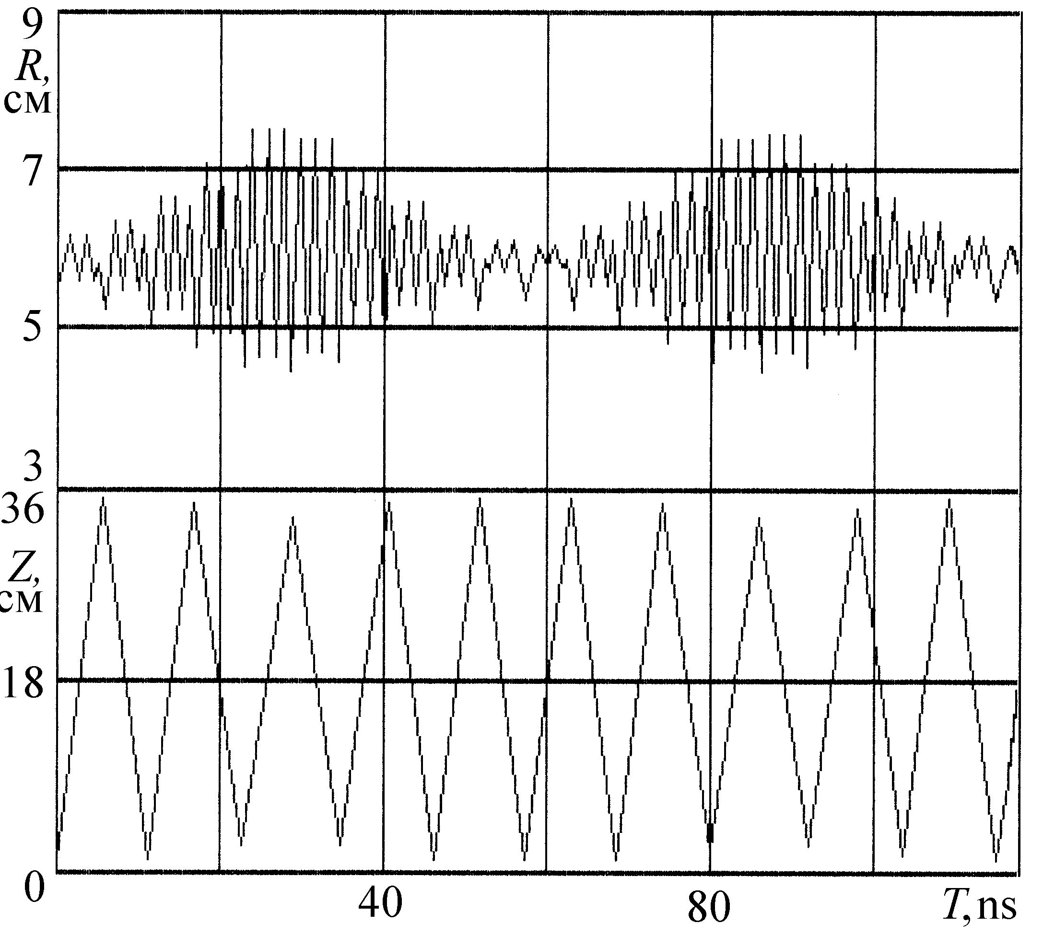 | Рис. 2.7. Графики r- и z- траекторий. Д₁= Д₂=4 см, н=15 %
Выбор величины Δ параметра поля $B_{Z}^{}$ проводился путем моделирования одночастичной динамики электронного пучка в виде r- и z- траекторий. Ввиду связанности колебаний по r и z в этих Δ -областях возможны резонансы связи. Наиболее сильно они воздействуют на радиальные колебания, имеющие вид пульсаций. При определенных параметрах внешнего поля Δ и v_{z} резко возрастает амплитуда колебаний (рис. 2.7.), и частицы могут попасть на стенки ускорительной камеры. На рисунке видно увеличение амплитуды радиальных колебаний в 5 раз при одновременном небольшом уменьшении амплитуды вертикальных колебаний. Резонансы связи устраняются соответствующим выбором параметров Δ и v_{z}.
Нестационарные процессы инжекции, захвата и динамики электронного пучка моделировались при энергии инжектируемых частиц 50<E_{i}<1000 кэв. При проведении численного моделирования были учтены такие дополнительные факторы, как взаимодействие частиц во время захвата и ускорения и электромагнитное поле самого пучка.
Полная энергия системы пучок-поле в каждый момент времени представляет сумму энергии частиц и энергии собственного электромагнитного поля

$W=W_{З}+W_{П}+W_{\text{ЭМ}}$;
$W_{З}=\sum_{к=1}^{N_{З}}{W_{К}}$; $W_{П}=\sum_{К=1}^{N_{П}}{W_{К}}$; $W_{\text{ЭМ}}=\left(1/2\right)\int_{V}{\left(ε_{0}E^{2}+μ_{0}B^{2}\right)\text{dV}}$, (2.10)

где $W_{К}=N_{е}m_{0}c^{2}\left(γ−1\right)$ – кинетическая энергия макрочастицы; $γ$ – релятивистский фактор; $N_{З}$ и $N_{П}$ – число захваченных и потерянных макрочастиц.
Соотношения (2.10) используется для контроля за сохранением полной энергии системы в численном эксперименте по захвату электронного пучка в ускорение. Механизм захвата состоит в следующем: часть частиц пучка, приобретая энергию, выходит из рабочей области D и теряется на границе. Потерянные частицы выводят часть энергии W из объема камеры и создают условия для захвата оставшейся части частиц.
Результаты численного моделирования показали, что потери частиц пучка, в основном, заканчиваются к моменту времени Т=60 нс. Максимальные потери наблюдаются на торцевых стенках и боковой поверхности радиуса r₂. При Т=60 нс коэффициент захвата составляет 23 % от числа инжектируемых частиц.
Графики на рис. 2.8 иллюстрируют качественную картину процесса ускорения. При небольшой плотности ускоряемого заряда (рис.2.8.а) частицы распределены равномерно вдоль силовых линий магнитного
 | 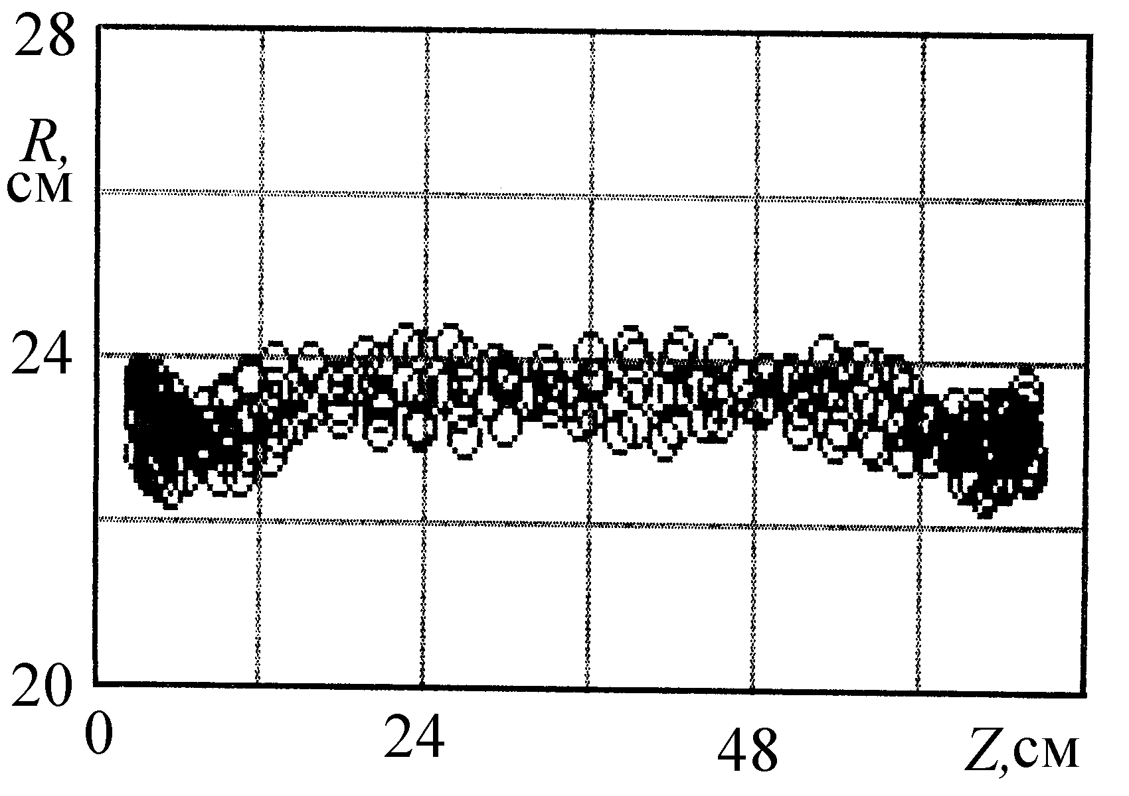 | Рис. 2.8. Распределение мак рочастиц в r-z пространстве при различных плотностях ускоряемого заряда. V=5%, Еi=1МэВ.
а). N=10¹² частиц
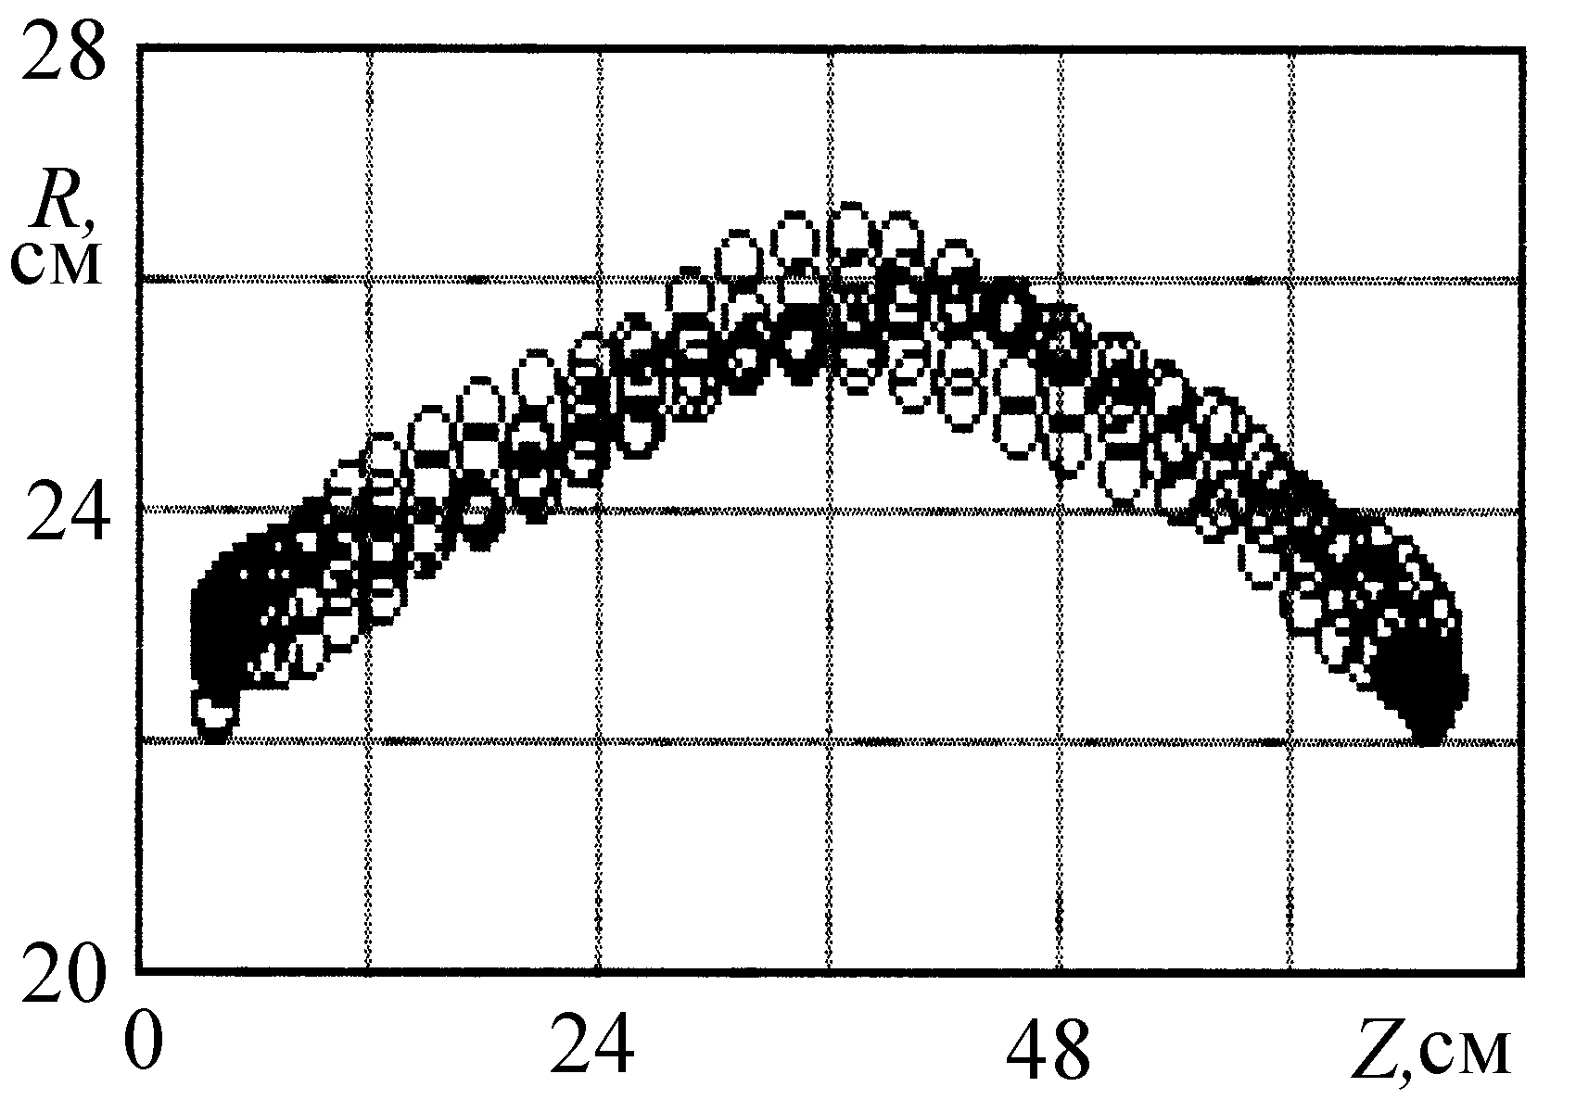
б). N=10¹³ частиц
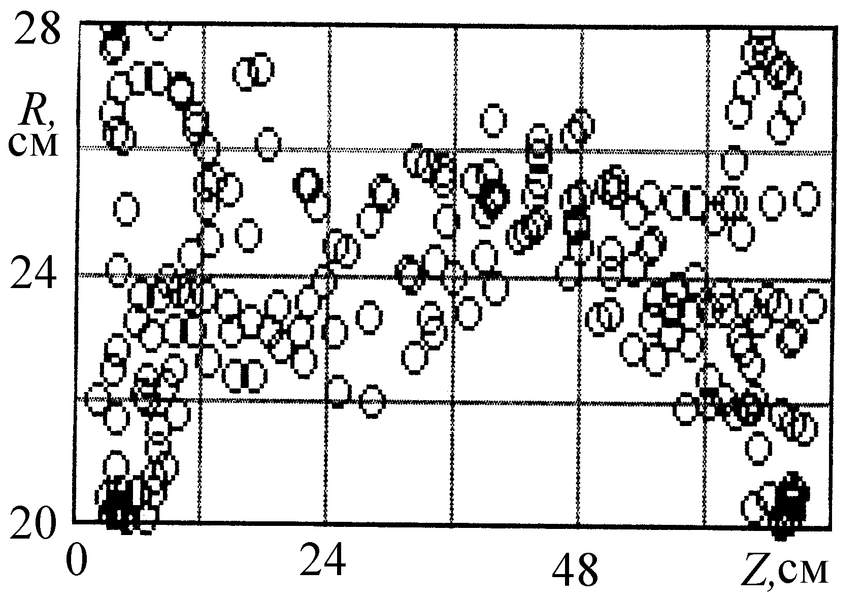
в). N=10¹⁴ частиц

поля. При увеличении на порядок числа ускоряемых частиц наблюдается “прогиб” пучка по радиусу, но орбиты всех частиц еще находятся в допустимых пределах. И, наконец, при ускорении заряда, превышающего предельный для заданных условий, наблюдается рассыпание пучка с потерей частиц как на радиальных, так и на торцевых стенках ускорительной камеры.
В результате численных исследований по определению предельного заряда N_{пр} для цилиндрического бетатрона НИИ ИН при разной энергии инжектируемых электронов Е_{i} получены следующие значения (таблица 2).
Таблица 2
Е_{i} ,кэВ | 50 | 100 | 500 | 1000
N_{пр},частиц | 7·10¹¹ | 1,2·10¹² | 5·10¹² | 3·10¹³

По сравнению с традиционными методами оценки предельного заряда [1.16] моделирование динамики пучка с учетом собственных электрического и магнитного полей, особенно в случае ускорения больших токов, более чем на порядок приближает результаты расчета и эксперимента и не требует ввода корректирующих коэффициентов.
3. Дисбаланс энергий электронного пучка в бетатроне
Ускоряемый в бетатроне электронный пучок является одновременно и витком, и нагрузкой для электромагнита бетатрона. Полная энергия, запасаемая в пучке E_{П}, состоит из кинетической энергии E_{К} и энергии электрического и магнитного полей пучка E_{ЕН}. Электрическое поле и пучка сосредоточенно в объеме, ограниченном стенками вакуумной камеры. Магнитная составляющая энергии пучка определяется плотностью заряда и скоростью его движения.
Полная энергия пучка складывается из энергии инжектированных электронов E_{i} и энергии E_{УСК}, получаемой электронами от ускоряющего поля бетатрона. Так как электронный пучок во время ускорения теряет часть своей энергии на нагрев остаточного газа и стенок вакуумной камеры, на генерацию высокочастотного радиоизлучения и т.п., то очевидно, что полная энергия пучка в любой момент времени меньше суммы энергий инжектированных электронов E_{i} и энергии E_{УСК} полученной пучком к данному моменту времени от вихревого ускоряющего поля бетатрона, т.е.

$E_{П}=Е_{К}+Е_{\text{ЕН}}≤Е_{i}+Е_{\text{УСК}}$ (3.1)

Кинетическая энергия ускоряемого пучка равна

$E_{К}=N⋅c^{2}⋅\left(m−m_{0}\right)=N⋅E_{0}⋅\left(γ−1\right)$ (3.2)

где N - число циркулирующих электронов, с – скорость света, m₀ и m – масса покоя и релятивистская масса электрона, E₀ – энергия покоя электрона, γ – релятивистский фактор.
Энергия электромагнитного поля пучка определяется как
$E_{\text{EH}}=\frac{1}{2}\int_{V}{ε_{0}E^{2}\text{dV}+\frac{1}{2}\int_{V}{μ_{0}H^{2}\text{dV}}}$ (3.3)
где Е и Н – напряженность электрического и магнитного полей пучка, dV – элемент объема.
При условии, что плотность электронов по всему объему пучка одинакова и в приближении ( – радиус равновесной орбиты,
- радиус поперечного сечения тороидального пучка), можно показать, что энергия электромагнитного поля пучка равна

$E_{\text{EH}}=\frac{e^{2}⋅N^{2}}{8⋅π^{2}⋅ε_{0}⋅R_{0}}⋅f\left(r_{C},r_{П},μ\right)$ , (3.4)
где f (r_{c},r_{п},μ) – функция, учитывающая магнитные характеристики материaла магнитопровода μ, радиус проводящего покрытия ускорительной камеры и расстояние от медианной плоскости до полюса r_{п}.

$$f(r_{c},r_{П},μ)=\text{0,25}+\text{ln}(r_{C}/r_{0})+β^{2}⋅\left[0,\text{25}+\text{ln}(r_{C}/r_{0})+f(μ)\right]$$
Энергию инжектированных в камеру электронов можно записать в виде
$E_{i}=e⋅U_{i}⋅N_{i}=\left(E_{i}−E_{0}\right)N_{i}$ , (3.5)
где $U_{i}$ – напряжение инжекции; $N_{i}$ – число инжектированных электронов; $E_{i}=m_{i}⋅c^{2}$ – энергия инжектированных электронов; $E_{0}$ – энергия покоя электрона.
Значение энергии, получаемой электронами от ускоряющего поля за интервал времени $t−t_{i}$, равна

$E_{\text{УСК}}=N⋅\left(m−m_{i}\right)⋅c^{2}$ . (3.6)

Перепишем неравенство (3.1) с учетом (3.2) и (3.4-3.6)

$N⋅c^{2}⋅\left(m−m_{0}\right)+\frac{e^{2}⋅N^{2}}{8⋅π^{2}⋅ε_{0}⋅R_{0}}f\left(r_{С},r_{П},μ\right)≤\left(E_{i}−E_{0}\right)⋅N_{i}+N⋅c^{2}\left(m−m_{i}\right)$(3.7)
После несложных преобразований неравенство (3.7) примет вид

$\left(N_{i}−N\right)⋅\left(E_{i}−E_{0}\right)≥{\frac{e^{2}⋅N^{2}}{8⋅π⋅ε_{0}⋅R}}_{0}f\left(r_{С},r_{П},μ\right)=E_{\text{EH}}$ (3.8)

Из выражения (3.8) видно, что энергия электромагнитного поля $Е_{\text{ЕН}}$ циркулирующего в бетатроне электронного пучка получается при

$N_{i}−N≥\frac{e^{2}⋅N^{2}}{8⋅π^{2}⋅ε_{0}⋅R_{0}⋅\left(E_{i}−E_{0}\right)}f\left(r_{С},r_{П},μ\right)$ (3.9)
за счет гибели соответствующего количества ускоряемых электронов.
Таким образом, выражение (3.9) можно интерпретировать как потери электронов, обусловленные дисбалансом энергий. Эти потери электронов растут пропорционально квадрату числа ускоряемых частиц и приводят к ограничению значения ускоренного заряда. Данный вывод имеет принципиальное значение при сооружении бетатронов на килоамперные токи.
Наглядное представление о дисбалансе энергий пучка дает отношение электромагнитной энергии пучка к его кинетической энергии. Зависимость дисбаланса энергий от времени ускорения t можно получить в предположении, что радиус поперечного сечения пучка изменяется по закону

$r_{0}=r_{i}⋅\left(1−\text{sin}ωt\right)$ (3.10)
где $r_{i}$ – радиус пучка в момент инжекции.
Значения коэффициента $β$ в любой момент времени ускорения определяются по известной скорости

$V=\frac{e}{m_{0}γ}R_{0}B_{\text{0M}}\text{sin}ωt$. (3.11)

Так как $γ=\sqrt{1/{\left(1−β^{2}\right)}}$, то

$β^{2}={\left(V/c\right)}^{2}={\left({\text{eR}}_{0}B_{0M}/{\text{cm}}_{0}\right)}^{2}\left(1−β^{2}\right){\text{sin}}^{2}ωt$.

Обозначив ${\text{cm}}_{0}/{{\text{eR}}_{0}B}_{\text{0M}}=C$, получаем

$β^{2}=\frac{{\text{sin}}^{2}ωt}{C+{\text{sin}}^{2}ωt}$ (3.12)

С учетом (3.10) и (3.12) выражение (3.4) принимает вид

$$E_{\text{EH}}=\frac{e^{2}N^{2}}{8π^{2}ε_{0}R_{0}}\left\{\frac{1}{4}+\text{ln}\right.\frac{r_{C}/r_{i}}{1−\text{sin}ωt}+\frac{{\text{sin}}^{2}ωt}{C+{\text{sin}}^{2}ωt}\left.\left[\frac{1}{4}+\text{ln}\frac{r_{C}/r_{i}}{1−\text{sin}ωt}+fμ\right]\right\}$$
(3.13)
а выражение (3.2) записывается как
$E_{K}=N⋅Е_{0}\left(\frac{1}{\sqrt{1−({\text{sin}}^{2}ωt)/(C+{\text{sin}}^{2}ωt})}−1\right)$ . (3.14)

Характер отношения $E_{\text{EH}}/E_{K}$ при различных значениях $f(μ)$ и $N$ представлен на рис. 3.1. С учетом множителя $E_{\text{EH}}/E_{K}$ видно, что чем больше ускоряемый в циклическом ускорителе заряд, тем острее становится проблема дисбаланса между энергией, необходимой циркулирующему пучку для устойчивого движения по равновесной орбите, и энергией, получаемой пучком от ускоряющего поля бетатрона.
Верхнюю границу возможного значения $N(t)$ можно определить путем решения уравнения (3.9), заменяя неравенство равенством.
Результаты расчетов изменения во времени количества циркулирующих электронов с учетом влияния члена $f(μ)$ представлены на рис.3.2. Расчеты оценочны, так как в действительности функция $f(μ)$ является также и функцией времени, что не учтено в расчете, а закон изменения размеров электронного пучка в поперечном сечении может отличаться от принятого $r_{0}=r_{i}⋅\left(1−\text{sin}ωt\right)$. Однако характер зависимости потерь частиц от времени ускорения (быстрый спад в начале цикла, затем медленный и увеличивающийся в конце цикла ускорения) сохранится.
Из рисунков видно, что даже минимальные потери электронов в бетатронах на большие токи за счет дисбаланса энергий имеют внушительное значение и ими нельзя пренебрегать.
Дисбаланс энергий, т.е. несоответствие между энергией, которую пучок получает от ускоряющего поля бетатрона, и энергией, необходимой пучку для устойчивого движения, равносилен нарушению бетатронного соотношения 2:1, и является одной из основных причин неустойчивости пучка и значительных потерь ускоряемого заряда. Потери электронов за счет дисбаланса энергий пропорциональны квадрату числа частиц в пучке, с ростом ускоряемого заряда потери быстро растут. Потери частиц обратно пропорциональны радиусу равновесной орбиты $R_{0}$. Но увеличение радиуса $R_{0}$ приводит к увеличению массы ускорителя ~ $R_{0}^{3}$.
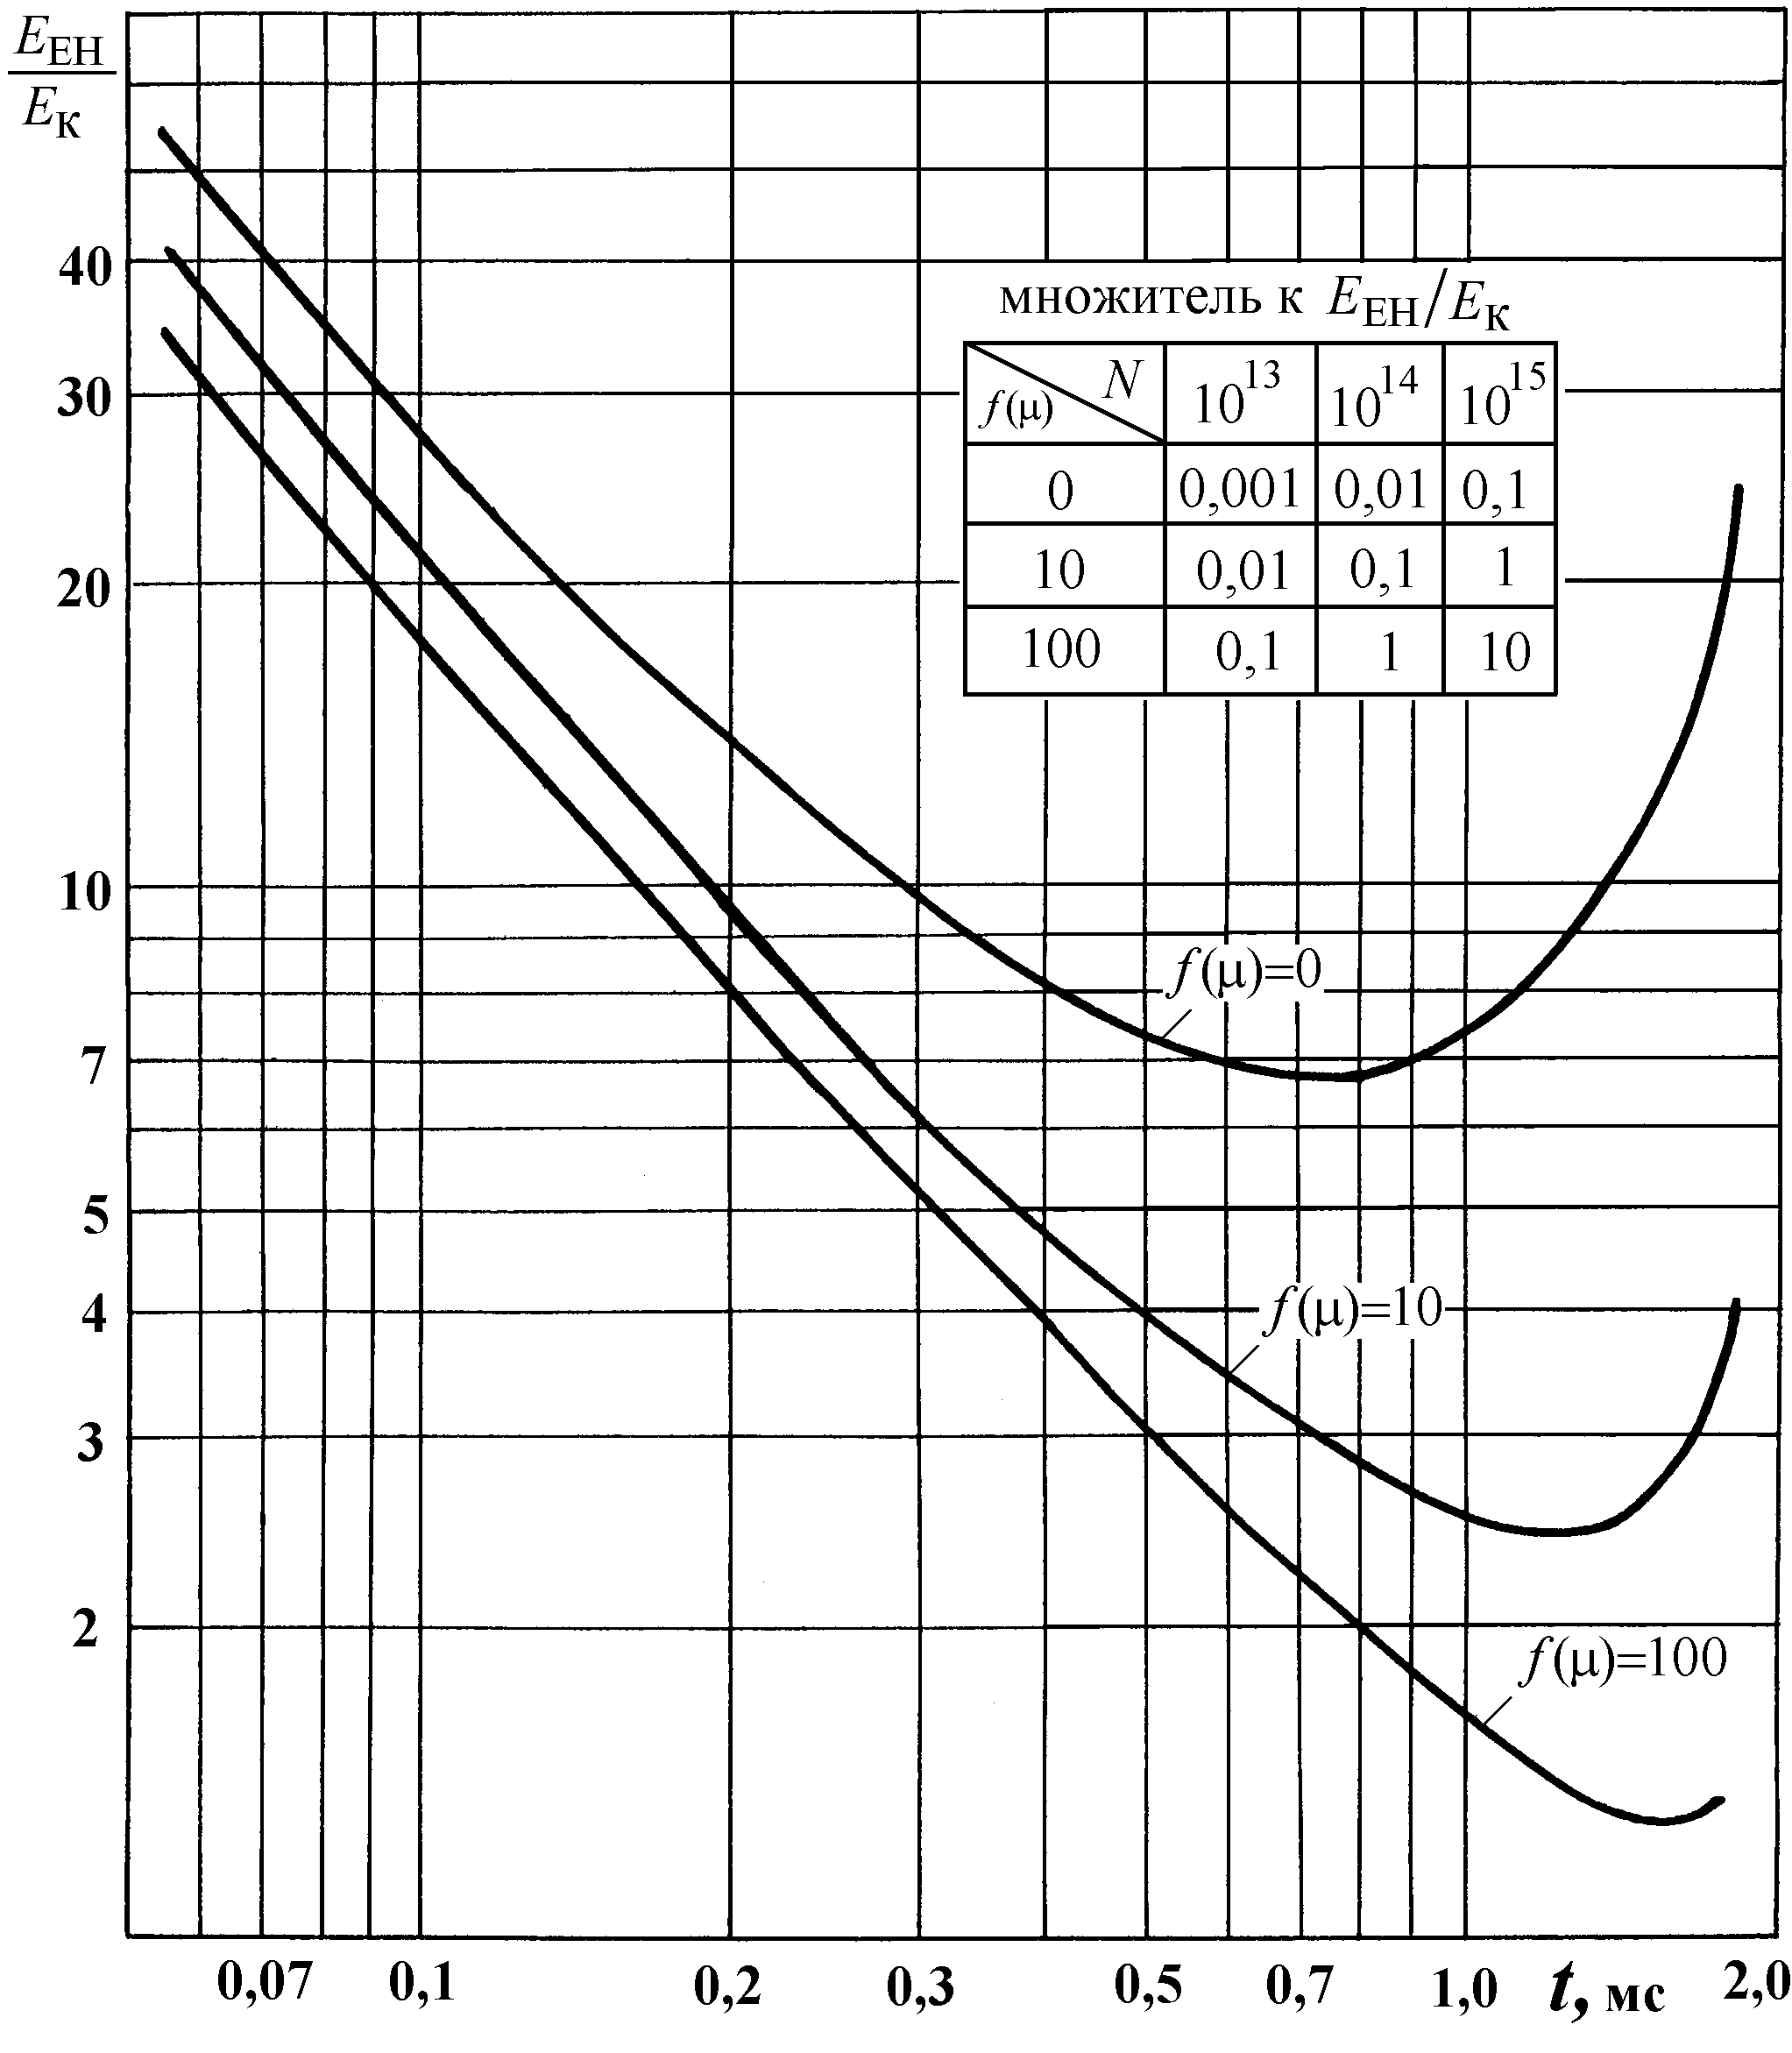 | Рис.3.1. Отношение энергии электромагнитного поля Е_{ЕН} к кинетической энергии пучка Е_{К}

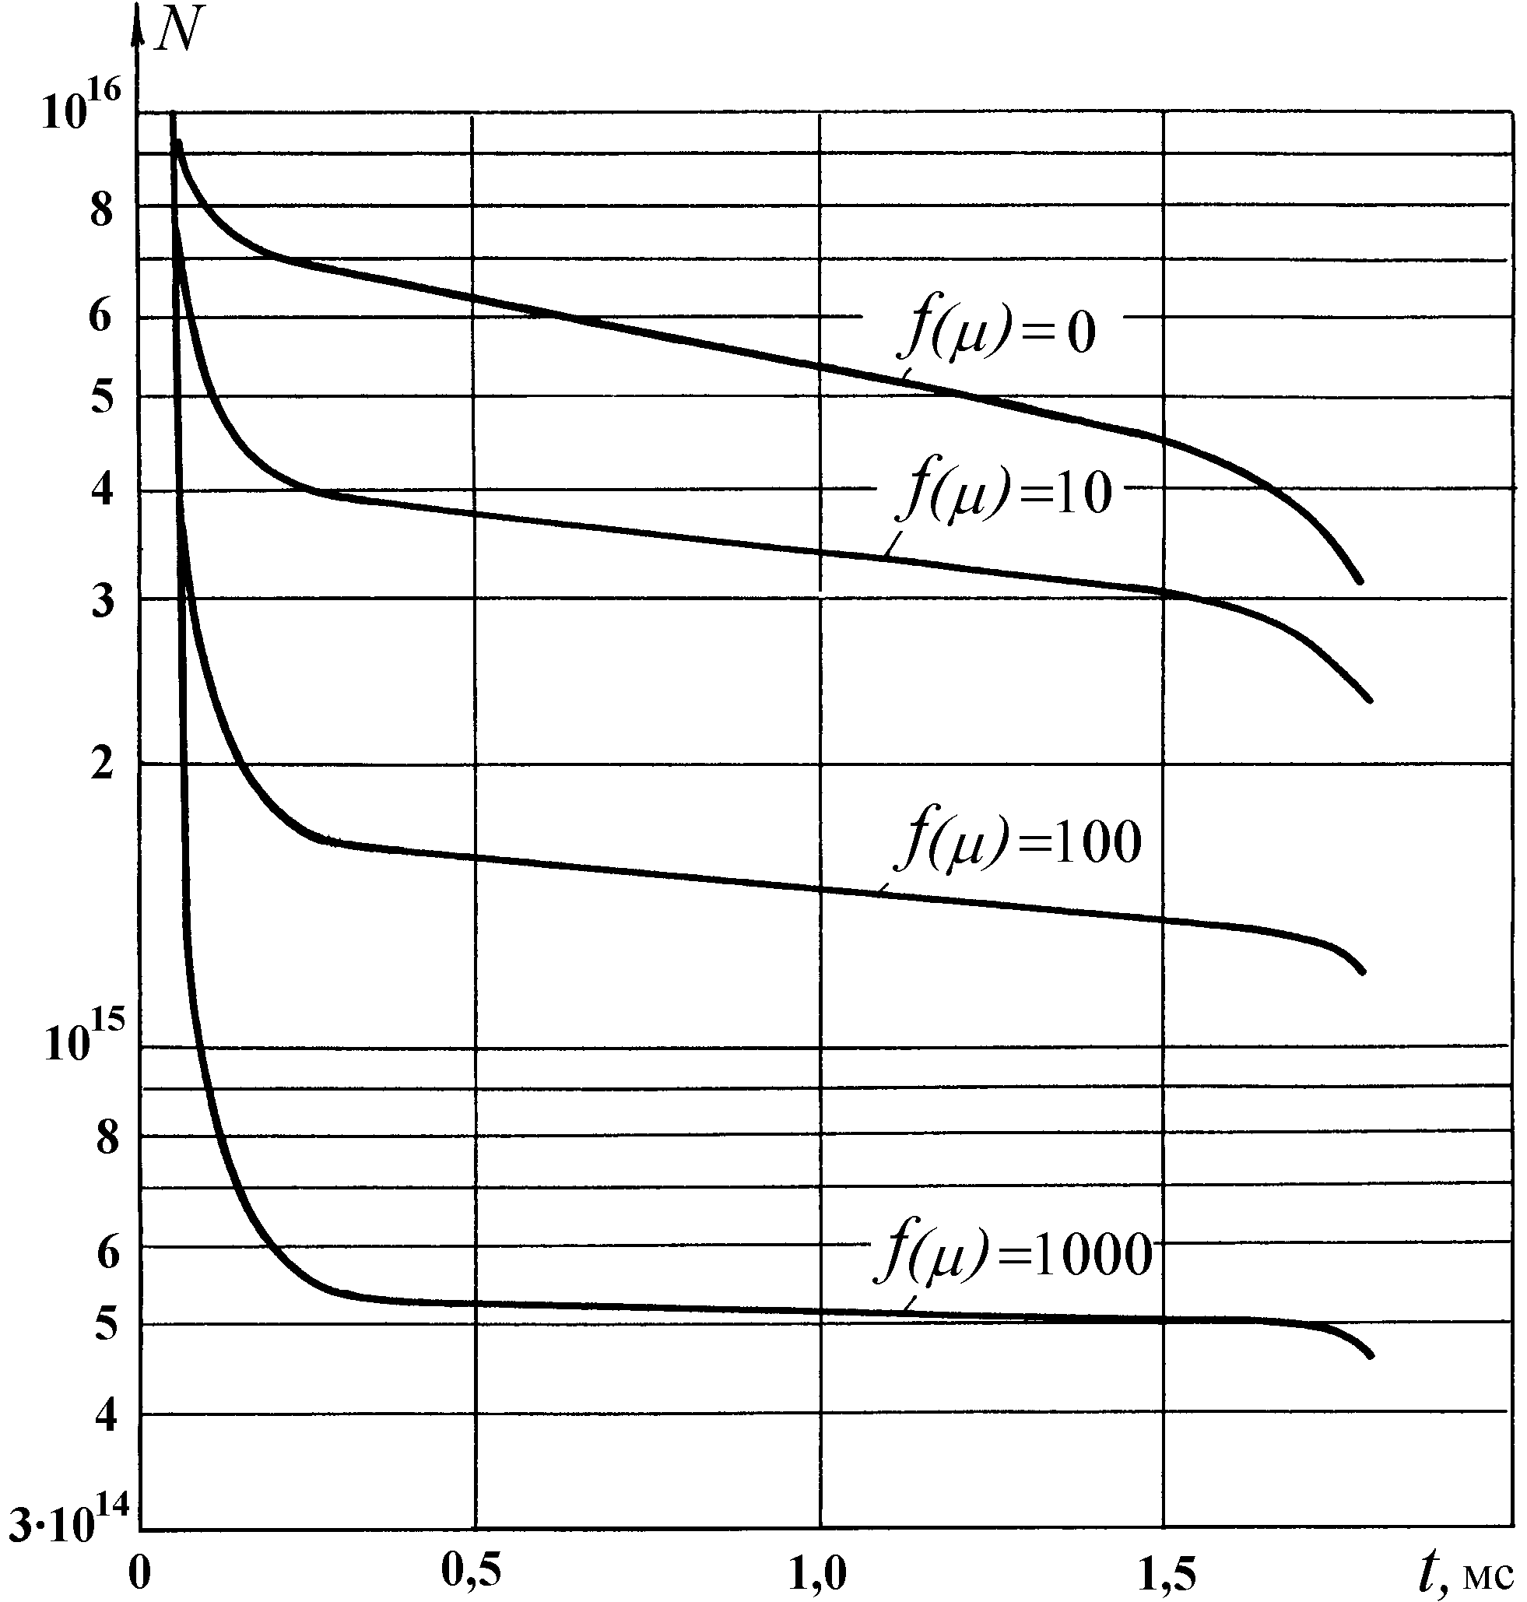 | Рис. 3.2. Изменение числа  циркулирующих электронов при разных значениях f(μ).

Из рис. 3.2 следует, что с точки зрения минимальных потерь предпочтительной является безжелезная конструкция ускорителя $f\left(μ\right)=0$.
Стремление подавить часть известных неустойчивостей пучка в циклических ускорителях привело к созданию различных систем коррекции магнитных полей и систем компенсации токов отображения. Эти системы сложны технически, они не компенсируют затраты энергии на создание электромагнитного поля, а лишь незначительно уменьшают значение дисбаланса энергий.
Устранить причину вынужденных потерь электронов за счет дисбаланса энергий можно путем введения в бетатрон источника дополнительной энергии, который должен компенсировать затраты энергии на создание электромагнитного поля (3.9). Для этого необходимо создавать дополнительную вихревую ЭДС

ε_{доп}$=\frac{e⋅N^{2}}{8π^{2}ε_{0}R_{0}}f\left(r_{0},r_{П},ϖ\right)$ (3.15)
4. Индукционный циклический ускоритель
Основной идеей индукционного циклического ускорителя является разделение управляющего и ускоряющего электромагнитных потоков. Разделение электромагнитных потоков позволяет устранить основной недостаток бетатронов – необходимость создания магнитного поля по площади всего диска, охватываемого предельной орбитой ускоряемых частиц (в классическом бетатроне это поле не просто необходимо, но даже оказывается в среднем в два раза больше ведущего поля, как этого требует бетатронное соотношение 2:1). Ускоряющее электромагнитное поле в рассматриваемом ниже индукционном циклическом ускорителе сосредоточено в замкнутых ферромагнитных сердечниках – индукторах, в которых отсутствуют воздушные зазоры, что позволяет резко снизить массу электромагнита ускорителя и потребляемую от сети электроэнергию. К достоинствам ускорителя с разделенными электромагнитными потоками следует отнести также относительно простую схему подмагничивания с целью получения двойного размаха индукции в стали магнитопровода и возможность компенсации потерь энергии ускоряемым пучком на синхротронное излучение.
4.1. Электромагнитная система индукционного циклического
ускорителя
Идея использовать для индукционного ускорения электронов систему ведущего поля слабофокусирующего синхротрона с ускоряющими сердечниками – индукторами – принадлежит М.С.Хвастунову из ОИЯИ (Дубна) [28]. Проведенные им оценочные расчеты показали, что одним из наиболее важных преимуществ индукционного циклического ускорителя перед обычным бетатроном является его экономичность – небольшой объем активной стали и пониженная мощность источника питания. Среди достоинств называется также возможность ускорения ионов с произвольным отношением заряда к массе.
Схема ускорителя представлена на (рис.4.1). Ускоритель выполняется в виде отдельных чередующихся блоков управляющих и ускоряющих электромагнитов. Управляющее магнитное поле, определяющее орбиту электронов (1), создается электромагнитами (2), а ускоряющее частицы электрическое поле – ферромагнитными сердечниками – индукторами (3). Ускоритель подобен бетатрону с постоянным полем [34], но отличается от последнего тем, что радиальные размеры вакуумной камеры, индукторов и магнитов существенно меньше за счет использования растущего во времени ведущего поля.

Рис. 4.1. Индукционный циклический ускоритель электронов: 1-траектория движения ускоряемых частиц;
2 -управляющие электромагниты;
3-ускоряющие сердечники-индукторы.
Магнитная система ускорителя компактна, поэтому нецелесообразно вводить большое число N элементов периодичности. А при малом N сильная фокусировка не имеет существенных преимуществ перед слабой. Поэтому была выбрана слабая фокусировка как наиболее просто реализуемая. Кроме того, слабофокусирующая магнитная структура, которая обычно используется в бетатронах, предпочтительнее сильнофокусирующей, так как её относительно большая оптическая дисперсия позволяет использовать механизм затухания Ландау для управления коллективными нестабильностями пучка.
Число элементов периодичности было выбрано равным шести, показатель спада поля n в управляющих магнитах был взят близким к 0,5. При этом числа $ν_{z}$ и $ν_{x}$ бетатронных колебаний примерно одинаковы. Отношение $ν_{z}$ длины прямолинейного промежутка $l$ к длине орбиты s в отдельном магните выбирается таким, чтобы:
1) числа бетатронных колебаний отстояли как можно дальше от резонансных значений,
2) форм-фактор F огибающей пучка не сильно отличался от единицы и 3) длина $l$ была достаточной для размещения индукторов и обмоток управляющих магнитов. Так, например, при $l/s=1,\text{87}$получается $ν_{x}≈ν_{z}≈1,\text{24}$, а форм-фактор $F=1,\text{20}$. При сдвиге частот $Δν=0,2$, обусловленном эффектом пространственного заряда пучка, рабочая точка ускорителя на диаграмме резонансов смещается в процессе ускорения от $ν_{0}≈1,\text{04}$ до $ν_{0}≈1,\text{24}$. При этом рабочая точка не пересекает ни одной резонансной линии до 4-го порядка включительно.
Электромагнитная система индукционного циклического ускорителя включает в себя два вида электромагнитов – управляющие электромагниты и ускоряющие сердечники – индукторы.
Основное назначение управляющих магнитов – фокусировка пучка и искривление траектории ускоряемых частиц. Разрез магнитного блока управляющих электромагнитов изображен на рис.4.2. Электромагнит имеет С-образную форму, вертикальная стойка ярма расположена снаружи и не охватывается орбитой. Электромагнит состоит из магнитопровода (1) и намагничивающих обмоток (2). Магнитопровод набирается из листовой электротехнической стали и имеет рабочий зазор (3), в котором размещается ускорительная камера. Конструкция электромагнита, приведенная на рис. 4.2, характерна для электромагнитов протонных синхротронов на высокие энергии. Она позволяет увеличить индукцию в стали магнитопровода, уменьшить высоту магнита, а, следовательно, и его массу.
Рис. 4.2. Разрез магнитного блока,
совмещающего фокусировку пучка и
искривление траектории ускоряемых частиц: 1-магнитопровод; 2- намагничивающая обмотка; 3-силовые линии
магнитного поля.
Для дальнейшего уменьшения массогабаритных параметров магнита в ускорителях на большие энергии намагничивающие обмотки выполняются с водяным охлаждением, как, например, это было сделано в сильноточном бетатроне на 50 МэВ [36]. Примерные значения тока в окне в этом случае могут составить $\text{10}⋅{\text{10}}^{6}$А/м².
Основной вклад в создание ускоряющей ЭДС вносят ускоряющие сердечники – индуктора, размещенными в прямолинейных участках траектории. Сердечники индукторов наматываются в виде тора из ленточной электротехнической стали. Отсутствие в индукторах воздушных зазоров сводит к минимуму значение магнитодвижущей силы, и намагничивающие обмотки содержат малое число витков. Внутренний радиус сердечников определяется размерами вакуумной камеры и изоляционными расстояниями.
При одном обороте в камере индукционного циклического ускорителя частица проходит разность потенциалов $U$, равную ускоряющей ЭДС ε
$ε=$$=ω⋅\left(Ф_{i}+Ф_{ρ}\right)⋅\text{cos}ωt$, (4.1)
где индекс i относится к индукторам, а $ρ$ к магнитам; ω – угловая частота питающего напряжения; $Ф_{i}$ – амплитуда суммарного магнитного потока индукторов; – амплитуда переменного потока магнитов, охватываемого орбитой:
$Ф_{i}=k⋅\left(R_{i}−r_{i}\right)⋅l_{i}B_{i},$ (4.2)
$Ф_{ρ}=k\frac{2π}{2−n}B_{0m}⋅R_{0}^{n}\left(R_{0}^{2−n}−R_{C}^{2−n}\right)$, (4.3)
где k – коэффициент заполнения, который учитывает наличие изолирующих слоев в индукторах и магнитах, собранных из ленточной электротехнической стали; $r_{i}$ и $R_{i}$ – внутренний и внешний радиусы индуктора, имеющего форму полого цилиндра со стенкой $t_{i}=R_{i}−r_{i}$; $l_{i}$- суммарная длина индукторов; $B_{i}$ – амплитуда индукции в сердечнике, усредненная по сечению; $R_{0}$ – радиус равновесной орбиты в управляющих магнитах; $R_{C}$ – радиус окружности, ограничивающий область поля;
n – показатель спада ведущего поля и $B_{0m}$ – амплитуда переменной составляющей индукции на равновесной орбите в зазоре магнита.
Учитывая, что усредненная по орбите напряженность ускоряющего поля равна ЭДС по формуле (4.1), деленной на общую протяженность орбиты $L=2{πR}_{0}+N⋅l_{\text{ПР}}$, где $N$ – число элементов периодичности, а $l_{\text{ПР}}$ – длина прямолинейного промежутка, Хвастуновым М.С. путем решения уравнения движения заряженной частицы в таком поле получена формула для вычисления импульса этой частицы
$p_{t}=p_{0}+p_{m}\left(1−\text{cos}ωt\right)$, (4.4)
где $p_{0},$ $p_{t}$, – начальный и конечный импульсы частицы, МэВ/с;
$p_{m}$, – прирост импульса частицы в процессе ускорения, МэВ/с.
$p_{m}=p_{\text{mi}}+p_{{\text{mR}}_{0}}$, (4.5)
$p_{\text{mi}}=\text{300}⋅Z⋅Ф_{i}/L$ и $p_{{\text{mR}}_{0}}=\text{300}⋅ZФ_{ρ}/L$. (4.6)

где $Z$ – заряд частицы в единицах заряда электрона.
Ведущее поле в соответствии с формулой (4.5) описывается выражением
$B_{t}=B_{0}+B_{0m}\left(1−\text{cosω}t\right)$. (4.7)

Индукционные циклические ускорители на высокие энергии, например, 100 - 200 МэВ, могут конкурировать с электронным синхротроном. Интенсивность пучка в индукционном циклическом ускорителе выше, чем в синхротроне, поскольку фактор банчировки $B=Δϕ/2π$ для рассматриваемого ускорителя равен 1, а для синхротрона < 1 ($Δϕ$– азимутальная протяженность сгустка электронов в камере ускорителя). Кроме того, ускоряющая система индукционного циклического ускорителя проще и экономичнее синхротронной. Масса активной стали в индукционном циклическом ускорителе больше, чем в синхротроне, однако значение этой массы (10 ÷ 80 т) вполне приемлемо.
Такой ускоритель может быть использован также и для ускорения протонов и ионов. Так, в электронном индукционном циклическом ускорителе на 200 МэВ полный прирост импульса за все время действия ускоряющего поля равен 278 МэВ/с. Если энергия инжекции протонов равна 0,3 МэВ, то их конечный импульс будет равен 302 МэВ/с, а кинетическая энергия – 47 МэВ. Ведущее поле при инжекции протонов равно 1 кГс и при выводе – 12,2 кГс. Постоянная составляющая ведущего поля $(B_{0}+B_{m})$ равна 6,6 кГс и переменная составляющая $B_{m}≃5,6$кГс. Обе эти величины должны поддерживаться с точностью ∼10⁻³.
Достоинством индукционного циклического ускорителя является также возможность ускорения ионов с произвольным значением отношения заряда к массе. Для этого достаточно изменить уровень постоянной составляющей ведущего поля. Эта универсальность ускорителя побуждает называть его ионотроном.

4.2. К расчету параметров электромагнита индукционного циклического ускорителя
Электромагнитная система индукционного циклического ускорителя существенно отличается от аналогичной системы классического бетатрона. Общим здесь остается индукционный циклический принцип ускорения электронов.
Основное отличие заключается в том, что в индукционном циклическом ускорителе разделены ускоряющий и управляющий электромагнитные потоки. Сосредоточение ускоряющего переменного магнитного потока в замкнутых ферромагнитных сердечниках индукторов, а не по всей площади диска, охватываемого орбитой частиц, говорит о том, что в рассматриваемом варианте индукционного циклического ускорителя требование соблюдения классического бетатронного соотношения 2:1 отсутствует. Кроме того, наличие прямолинейных промежутков увеличивает периметр орбиты, по которой движутся электроны. Рассчитанная по формулам для классического бетатрона индуцируемая ЭДС будет недостаточна для ускорения электронов до заданной энергии.
Четкой, однозначной методики расчета таких электромагнитных систем не существует, и расчет производится методом последовательных уточнений. На начальном этапе с некоторым приближением определяются основные параметры ускорителя, на их основе выстраивается эскизный чертеж электромагнита, а затем проходит этап уточнения основных параметров.
В формулах, приведенных ниже в разделе 4, единицы измерения даны в системе СИ, т.е. индукция в Тл, магнитный поток в Вб, линейные размеры в м, напряженность магнитного поля в А/м, и только энергия электронов во внесистемной единице измерения – в МэВ.
Расчет начинается с анализа заданных заказчиком основных параметров ускорителя – конечной энергии электронов и требуемого ускоренного заряда. На основе этих данных определяются значения показателя спада магнитного поля n и параметры межполюсного пространства δ₀ и b₀.
Показатель спада магнитного поля $n$ обычно задается в пределах от 0.5 до 0.75 с учетом условий избежания опасных резонансов. Следует также учитывать, что большой инжектируемый заряд сдвигает рабочую точку ускорителя, изменяя значение показателя спада магнитного поля на величину dn (см. выражение 2.3). После окончания процесса инжекции значение dn может оказаться больше, чем необходимо для сдвига рабочей точки к какому либо резонансу. Поскольку с ростом энергии частиц влияние пространственного заряда уменьшается, рабочая точка возвращается к заданному значению, пересекая опасную область, что приводит к резонансной раскачке бетатронных колебаний пучка и потере значительной части вводимого в ускорение заряда.
В работах [36,37] отмечено, что влияние резонансов особенно сильно сказывается в бетатронах, у которых n(R) = const. В бетатронах с монотонным возрастанием n по радиусу R, линейные и нелинейные резонансы, через которые проходит пучок в процессе ускорения, не оказывают существенного влияния на устойчивость пучка, так как условия развития резонанса не во всей рабочей области выполняется.
Следует отметить, что максимальный ускоренный заряд получен в сильноточных бетатронах при n ≈ 0,5, а в сильноточных безжелезных бетатронах при n ≈ 0,46.
Расчет бетатронов обычно начинается с расчета радиуса равновесной орбиты R₀ и определения параметров межполюсного пространства. В отличие от бетатронов для индукционного циклического ускорителя радиус поворота электронов в управляющих магнитах R₀ определяется из допустимых потерь энергии электронов на синхротронное излучение и из соотношения длины свободных промежутков $l_{\text{ПР}}$ к длине орбиты s. Отношение $\left(l_{\text{ПР}}/s\right)$ выбирается таким, чтобы числа бетатронных колебаний $v_{z}$ и $v_{r}$отстояли как можно дальше от резонансных значений, а форм-фактор F огибающей пучка не сильно отличался от единицы. Длина $l_{\text{ПР}}$ должна быть достаточной для размещения индукторов.
Управляющие электромагниты индукционного циклического ускорителя можно представить как электромагнит обычного бетатрона, у которого удалены центральные вставки, а внутри полюсных наконечниках находится цилиндрическая полость, диаметр которой равен диаметру центральных вставок. Такой электромагнит радиально разрезан на шесть одинаковых секторов, и эти сектора разнесены на некоторое расстояние симметрично относительно центральной оси электромагнита.
С учетом вышесказанного, для расчета параметров управляющих магнитов можно применить известные методики определения параметров межполюсного пространства, разработанные для бетатронов [1, 16, 38], учитывая особенности индукционного циклического ускорителя. Внутреннему радиусу полюсных наконечников $R_{Н}$ будет соответствовать радиус $R_{С}$ (радиус центральных вставок). Магнитные потоки рассеяния полюсных наконечников следует учитывать как со стороны наружного радиуса плюса $R_{Н}$, так и внутреннего радиуса $R_{С}$, а также с боковых поверхностей полюсных наконечников. Кстати, магнитные потоки рассеяния с боковых поверхностей полюсных наконечников будет создавать дополнительные вертикальную фокусировку для ускоряемого электронного пучка.
На этапе эскизного проектирования радиус поворота электронов в управляющих магнитах $R_{0}$ можно ориентировочно определить по методике, разработанной доцентом ТПУ М.Ф.Филипповым [38], задаваясь значением индукции $B_{С}$, равной двойному значению размаха индукции в материале магнитопровода.
Для ускорителей с прямолинейными промежутками вводится понятие о среднем радиусе равновесной орбиты

$R_{\text{СР}}=\frac{L}{2π}=R_{0}+\frac{N⋅l_{\text{ПР}}}{2π}$ (4.8)

Анализ результатов расчетов электромагнитных систем индукционных циклических ускорителей показал, что суммарная длина свободных промежутков $L=N⋅l_{\text{ПР}}$соизмерима с протяженностью орбиты в управляющих магнитах $2{πR}_{0}$.
Общую протяженность орбиты L можно оценить как

$L=2{πR}_{0}+N⋅l_{\text{ПР}}=2{πR}_{0}+\left(\text{0,9}−\text{1,1}\right)⋅2{πR}_{0}=\left(1\text{.}8−2\text{.}2\right)⋅2{πR}_{0}$, (4.9)

а средний радиус пучка

$R_{\text{СР}}=L/2π=\left(1\text{.}8−2\text{.}2\right)⋅R_{0}$. (4.10)

Длина одного свободного промежутка в этом случае будет равна

$l_{ПР}=\frac{2π⋅\left(R_{\text{СР}}−R_{0}\right)}{N}$ (4.11)
Для ускорителей кольцевого типа с постоянным для всех энергий радиусом равновесной орбиты $R_{0}$ и с переменным во времени магнитным полем (как для бетатронов, так и для синхротронов) индукция магнитного поля $B_{0}$ на орбите определяется как
$B_{\text{СР}}=\frac{\sqrt{E⋅\left(E+2E_{0}\right)}}{\text{300}⋅Z⋅R_{\text{СР}}}$ (4.12)

что для ускорителей электронов с возбуждением поля квазисинусоидальными импульсами тока сводится к формуле

$B_{\text{СР}}=\frac{E}{\text{300}⋅R_{\text{СР}}⋅\text{sin}α}$, (4.13)

где $B_{\text{СР}}$ представляет собой усредненное по кольцу ускорителя значение максимальной индукции $B_{0m}$, полученное для радиуса $R_{0}$

$B_{\text{СР}}=\frac{2{πR}_{0}B_{0m}}{L}$. (4.14)

Отсюда для $B_{0m}$ получаем

$B_{0m}=\frac{L}{2{πR}_{0}}B_{\text{СР}}$. (4.15)

В создание ускоряющей ЭДС вносят свой вклад магнитные потоки $Ф_{ρ}$ и $Ф_{i}$ (см. формулу 4.1). Для обеспечения устойчивого движения электронов по орбите эти магнитные потоки должны изменяться синхронно. В рассматриваемом случае необходимо определить соотношение между этими потоками.
Магнитный поток $Ф_{ρ}$ с учетом вышеприведенных данных определяется по формуле (4.3).
Магнитный поток $Ф_{i}$ должен обеспечить получение ускоряемыми частицами заданной энергии. Значение энергии, до которой ускоряются электроны в индукционном циклическом ускорителе, можно получить путем умножения ускоряющей ЭДС (формула 4.1) на число оборотов электронов по орбите и интегрирования полученного выражения от нуля до π/2

$E=\frac{β⋅c}{2{πR}_{\text{СР}}}\left(Ф_{i}+Ф_{ρ}\right)⋅\text{sin}ωt$. (4.16)

Значение энергии E задается на этапе эскизного проектирования, средний радиус $R_{\text{СР}}$ определяется формулой (4.10). Отсюда можно определить как требуемый суммарный магнитный поток $\left(Ф_{ρ}+Ф_{i}\right)$, так и магнитный поток, который должен возбуждаться в индукторах

$Ф_{i}=\frac{2π⋅R_{\text{СР}}⋅E⋅{\text{10}}^{6}}{β⋅c⋅\text{sin}ωt}−Ф_{ρ}$. (4.17)

После определения магнитных потоков в управляющих магнитах и индукторах можно найти напряжения, требуемые для возбуждения этих потоков. Общая формула

(4.18)
где f – приведенная частота источника питающего напряжения, Гц; Ф – соответствующий магнитный поток, Вб.
Намагничивающий ток для управляющих магнитов определяется как
$I_{ρ}=F/N=δ_{0}\frac{B_{0m}}{μ_{0}⋅N}$, (4.19)

где $N$ – число витков намагничивающей обмотки; μ₀ – магнитная постоянная (μ₀=4π·10⁻⁷ Гн/м).
Для индукторов

$I_{i}=H⋅2π⋅r_{\text{СР}}$, (4.20)

где Н – напряженность магнитного поля в электротехнической стали, соответствующая заданной индукции (определяется по кривой намагничивания для используемой стали); r_{ср} – средний радиус индуктора (определяется после построения эскиза индуктора).
В случае использования подмагничивания полученный ток I_{i} следует удвоить.
В формулах (4.19 и 4.20) получены амплитудные значения токов, которые связаны с эффективным значением тока соотношением

$I_{\text{ЭФФ}}=\frac{I_{\text{АМП}Л}}{k_{а}⋅\sqrt{Q}}$ , (4.21)

где k_{а} – коэффициент амплитуды (для униполярных квазисинусоидальных импульсов k_{а}=2); Q – скважность импульсов.
Как уже отмечалось, индукторы вносят основной вклад (свыше 80%) в создание ускоряющей ЭДС (формула 4.1). Для уменьшения размеров индукторов размах индукции в стали с учетом подмагничивания можно принять равным от -1,75 до +1,75 Тл (т.е. принять B_{i} =3,5Тл), что соответствует предельной петле гистерезиса. Вопросы работы бетатронов с подмагничиванием и схемные решения устройств электропитания подробно рассмотрены в [27,39].
Отсутствие в индукторах воздушных зазоров сводит к минимуму значение магнитодвижушей силы и, следовательно, намагничивающие обмотки будут содержать малое число витков.
На этапе эскизного проектирования можно считать сечение магнитопровода индукторов квадратным, т.е. принять длину индуктора вдоль траектории частиц l_{i} равной ширине индуктора b_{i} (l_{i}= b_{i}.). Увеличение l_{i} приводит к уменьшению массы индуктора, но одновременно увеличивает протяженность орбиты и, следовательно, к увеличению потока Ф_{i}. А уменьшение l_{i} приводит к увеличению массы индуктора.
Внутренний радиус r_{вн} индуктора складывается из радиуса ускорительной камеры r_{к} плюс толщина δ_{обм} намагничивающей обмотки плюс двойное изоляционное расстояние δ_{из} (от обмотки до ферромагнитного сердечника и от обмотки до камеры) плюс расстояние δ_{охл}, обеспечивающее эффективное охлаждение обмотки.

r_{вн}=r_{к}+δ_{обм}+2·δ_{из}+δ_{охл} (4.22)

Толщина δ_{обм} ввиду большого периметра, охватывающего сердечник, оказывается небольшой (несколько мм). Изоляционное расстояние δ_{из} при значениях пробивного напряжения (5-10) кВ/см не превышает 1 см и в большей степени зависит от конструктивного решения индуктора. Для эффективного охлаждения обмотки требуется канал порядка 1см. В итоге расстояние (δ_{обм}+2·δ_{из}+δ_{охл}) составит (4-6) см, а внутренний радиус индуктора будет равен

r_{вн}= r_{к}+(0,04 – 0,06) [м], (4.23)

средний радиус индуктора

r_{ср}= r_{вн}+0,5·b_{i} . (4.24)

Энергию Q, запасаемую в управляющих магнитах и в индукторах, можно найти по известной формуле

Q$=\frac{L⋅I^{2}}{2}$, (4.25)

предварительно определив индуктивность магнитов через потокосцепление $Ψ$

. (4.26)

Отсюда для магнитов

$L=Ф/N⋅I$. (4.27)

  - Компенсации потерь энергии на синхротронное излучение
Индуцируемые магнитным полем бетатрона составляющие ЭДС индуктора $ε_{i}$ и управляющих магнитов $ε_{ρ}$ изменяются синхронно по косинусоидальному закону и в конце цикла ускорения при ω·t = π/2 равны нулю (рис.4.6), в то время как значение энергии ΔE_{C}, которая уносится электромагнитным излучением при совершении электроном одного оборота по орбите, возрастает с ростом энергии электронов пропорционально $E^{4}$ и достигает максимума в конце цикла ускорения

${ΔE}_{C}=\text{88},{5⋅{\text{10}}^{3}⋅E^{4}}/{R_{0}}$ (4.28)
где E – энергия электронов (МэВ), $R_{0}$ – радиус орбиты (м). По мере приближения величины ДE_{C} к значению прирост энергии электрона по сравнению с требуемым приростом энергии для движения электрона по равновесной орбите в возрастающем магнитном поле уменьшается, что приводит к сокращению радиуса траектории. Электрон начнет двигаться по свертывающейся спирали и в конце концов выйдет из ускорения. Для восполнения потерь энергии электронов на синхротронное излучение было предложено ускоряющую ЭДС $ε_{i}$ увеличить на величину потерь энергии ${ΔE}_{С}$. Кривая $ε_{\text{УСК}}$ на (рис.4.3) представляет собой сумму $ε_{\text{УСК}}=ε_{i}+{ΔE}_{С}$, которая изменяется по косинусоидальному закону с новой частотой $ω_{\text{УСК}}$. В этом случае формула (4.1) для ускоряющей ЭДС записывается в виде

ε_{k}=ε_{УСК}·cos·(ω_{УСК}t)+ε_{ρ} cos(ω_{ρ}t) , (4.29)

где $ω_{\text{УСК}}$– угловая частота ускоряющего поля; $ω_{ρ}$– угловая частота управляющего поля.
Полученная косинусоида $ε_{\text{УСК}}\text{cos}(ω_{\text{УСК}}⋅t)$ по частоте отличается от косинусоиды $ε_{ρ}\text{cos}(ω_{ρ}⋅t)$, соотношение частот $ω_{\text{УСК}}$ и $ω_{ρ}$ определяется как

$ω_{\text{УСК}}/ω_{ρ}=α_{К}/(π/2)$, (4.30)
где $α_{К}$ - угол компенсации, при котором для косинусоиды $ε_{\text{уск}}\text{cos}(ω_{\text{УСК}}⋅t)$ выполняется условие $ε_{\text{уск}}={ΔE}_{С}$. Так как в начале цикла ускорения ($α=0)$ $ε_{\text{уск}}|_{α=0}=ε_{i}|_{α=0}$, то угол $α_{К}$ можно определить из соотношения
$α_{К}=\text{arccos}\left({ΔE}_{С}/{ε_{\text{УСК}}|}_{α=0}\right)$. (4.31)
После подстановки (4.31) в (4.30) получаем
$ω_{\text{УСК}}/ω_{ρ}=\left(2/π\right)⋅\text{arccos}\left({ΔE}_{С}/ε_{\text{УСК}}|_{α=0}\right)$ (4.32)
Рис. 4.3. Временные диаграммы.
Критерием компенсации потерь энергии электронами на синхротронное излучение и устойчивой работы ускорителя является допустимое отклонение мгновенной орбиты частиц от положения равновесной орбиты. Положение мгновенной орбиты $R_{\text{СР}}$определяется из выражения

$R_{\text{СР}}=\frac{E_{К}−E_{С}}{\text{300}⋅B_{\text{СР}}⋅\text{sin}(ω_{ρ}⋅t)}$, (4.33)
где $E_{К}$— энергия ускоряемых частиц в заданный момент времени, $E_{С}$— суммарные потери энергии электроном на синхротронное излучение к заданному моменту времени.
Значение энергии $E_{К}$ можно получить путем умножения ускоряющей ЭДС $ε_{К}$ (4.29) на число оборотов электронов по орбите и интегрирования полученного выражения от 0 до π/2, в результате чего имеем

$E_{К}=\frac{c}{П}\left[\frac{ε_{\text{УСК}}}{ω_{\text{УСК}}}\text{sin}\left(ω_{\text{УСК}}⋅t+\frac{ε_{ρ}}{ω_{ρ}}\text{sin}\left(ω_{ρ}⋅t\right)\right)\right]$, (4.34)

где П – периметр орбиты; с – скорость света.
Выражение для $E_{С}$ получается после замены в уравнении (4.28) величины Е на $E⋅\text{sin}\left(ω_{ρ}⋅t\right)$, умножения этой зависимости на число оборотов и интегрирования итогового уравнения

$E_{c}=\frac{\text{88},5⋅c⋅E^{4}}{2{πR}_{0}ω_{ρ}}\left[\frac{3ω_{ρ}⋅t}{8}−\frac{3⋅\text{sin}\left(2ω_{ρ}⋅t\right)}{\text{16}}−\frac{{\text{sin}}^{3}\left(ω_{ρ}⋅t\right)⋅\text{cos}\left(ω_{ρ}⋅t\right)}{4}\right]$. (4.35)

Текущие значения положения орбиты $R_{\text{СР}}$ получаются после подстановки уравнений (4.35) и (4.34) в (4.33).
Из-за того, что кривая $ε_{\text{УСК}}$ (рис. 4.3) в действительности не-сколько отличается от косинусоиды, в течение цикла ускорения наблю-дается отклонение мгновенной орбиты от равновесного значения. Мак-симальное отклонение орбиты приходится на угол $ω⋅t$, равный 50 градусам, и не превышает 0,5 см. К этому времени электроны ускоряются до 80% от максимальной энергии, то есть максимум отклонения будет наблюдаться в сфокусированном и сформировавшемся пучке. При радиальном размере ускорительной камеры в 12 см такое отклонение не будет приводить к потере частиц пучка.
4.4. Варианты модернизации индукционного циклического
ускорителя
Описанный выше индукционный циклический ускоритель наряду с несомненными достоинствами обладает и рядом существенных недостатков. В первую очередь следует отметить очень большие поля рассеяния управляющих магнитов – рассеяние магнитных потоков происходит со всех четырех сторон шести секторов магнитов. Кроме того, традиционная для синхротронов на большие энергии конструкция управляющих электромагнитов применительно к ускорителям на средние и малые энергии, каковым и является бетатрон, приводит к тому, что намагничивающие обмотки занимают существенную долю прямолинейных промежутков. А это приводит к неоправданному увеличению среднего радиуса ускорителя.
Относительной простотой отличаются ускоряющие модули, предложенные в последнее время [39]. Ускоряющий модуль состоит (рис. 4.4) из двух коаксиально расположенных медных труб (4) и (5), электрически замкнутых по торцам медными шайбами (1) и (6), что, в совокупности, образует первичную одновитковую распределенную возбуждающую обмотку. К источнику импульсного тока обмотка подключается посредством токовводов (2) и (3), расположенных в месте разрыва внешней трубы так, что ток i протекает в цилиндрах 4 и 5 в противоположных направлениях. Переменное магнитное поле возбуждается во
Рис.4.4. Ускоряющий модуль:
1,6-медные шайбы;
2,3-токовводы;
4,5-медные трубы.
внутреннем пространстве этой обмотки и за её пределами практически отсутствует. А вихревое электрическое поле Е индуцируется внутри цилиндра (5), вектор напряженности этого поля Е направлен вдоль оси модуля.
Коаксиальная конструкция ускорительного модуля обладает высокой механической прочностью, что очень важно в условиях, когда необходимо пропускать через обмотку весьма высокие значения импульсов тока, необходимые для возбуждения вихревого электрического поля высокой напряженностью, что приводит к большим механическим нагрузкам витков обмотки.
Использование сплошных медных труб для выполнения одновитковой обмотки индукционного ускорительного модуля упрощает технологию изготовления модуля и улучшает массогабаритные характеристики. А практическое отсутствие магнитного поля в окружающем ускоритель пространстве приводит к сокращению потребляемой от источника питания энергии. Оно также приводит к облегчению осуществления сверхпроводящего варианта модуля путем заполнения пространства между трубами хладоносителем.
Для уменьшения намагничивающей силы внутри обмотки можно разместить ферромагнитный сердечник в виде цилиндра. В стали сердечников можно легко осуществить подмагничивание. Вопросы работы бетатронов с подмагничиванием и схемные решения устройств электропитания подробно рассмотрены в работах [27, 41]. С учетом подмагничивания размах индукции в стали можно принять равным от –1.75 до
+ 1.75 Тл, что соответствует предельной петле гистерезиса.
Рассматриваемые ускоряющие модули удачно вписываются в качестве индукторов для индукционного циклического ускорителя.
Кроме того, на основе таких модулей можно сформировать безжелезный линейный индукционный ускоритель. Для этого следует использовать два или более ускорительных модуля, расположенных последовательно по одной прямой линии. Энергия, которую получат ускоряемые частицы, в этом случае составит $N⋅U$, где U – ускоряющее напряжение, развиваемое на одном модуле, а N – число модулей.
В [40] предложен вариант безжелезного индукционного циклического ускорителя, в котором управляющее электромагнитное поле формируется и возбуждается одновитковой обмоткой (рис. 4.5). Одновитковая обмотка выполняется в виде двух концетрически расположенных

Рис. 4.5. Схема возбуждения и формирования управляющего электромагнитного поля индукционного циклического ускорителя.

колец 1 и 2, выполненных из проводящего материала. Кольца имеют радиальный разрез, и в месте разреза с одной стороны соединены между собой электрически перемычкой 7, а с другой стороны соединены между собой вакуумными изоляционными уплотнителями 8. Электрический ток подается на одновитковую обмотку в точках разрыва цепи со стороны изоляционных уплотнителей в точках 5 и 6.
Электрический ток i протекает по кольцам 1 и 2 в противоположных направлениях и в пространстве между ними возникает переменное магнитное поле. Для придания фокусирующих свойств магнитному полю (созданию “бочкообразной” формы силовым линиям) поверхностям цилиндров придается выгнутая форма выпуклостью наружу от оси колец. Таким образом, в пространстве, охватываемом одновитковой обмоткой, создается управляющее магнитное поле, которое обладает фокусирующими свойствами.
Ускоряющее напряжение возбуждается индуктором 3, представляющим собой соленоид. В пространстве, охватываемом индуктором, создается переменное магнитное поле, которое индуцирует вихревое электрическое поле в объеме ускорительной камеры. Синхронизация магнитных полей, создаваемых одновитковой обмоткой 1,2 и индуктором 3 обеспечивает индукционное ускорение электронов до заданной энергии.
Привлекательным выглядит также то, что кольца одновитковой возбуждающей обмотки 1 и 2 в совокупности с уплотнителями 8 и расположенными сверху и снизу кольцевыми вакуумными уплотнителями 4 образуют вакуумную ускорительную камеру, которая в любом действующем ускорителе является самостоятельным, сложным и трудоемким в изготовлении узлом.
Идея приведенного безжелезного бетатрона отличается минимальной массой активных материалов. Одновитковая обмотка из колец 3 и 4 совместно с кольцевыми вакуумными уплотнителями 4 и 8 может выполнять функцию ускорительной камеры.
5. К выбору источника питания для сильноточных
высокоэнергетических ускорителей
Электрическая энергия может быть накоплена и преобразована в источниках энергии различных типов. В зависимости от вида нагрузки, места расположения источника, выделяющейся энергии, скорости нарастания тока в цепи, наличия финансовых средств для электрообеспечения и целого ряда других факторов предпочтительными становится тот или иной источник энергии.
5.1. Характеристики мощных источников питания
Основные характеристики мощных источников электропитания (запасаемая энергия Q_{зап}, передаваемая в нагрузку энергия Q_{н}, импульсная мощность P, напряжение источника питания U, амплитудное значение тока I и длительность импульса тока t) приведены в таблице 5.1.
Есть системы электропитания, которые непосредственно, без предварительного накопления энергии, генерируют импульсы электроэнергии. Такие системы создаются на базе магнитокумулятивных (МК) и магнитогидродинамических (МГД) генераторов. Следует отметить, что МК-генераторы, среди известных систем, могут создавать наибольшую плотность энергии, но требуют особых условий размещения и, к тому же, их действие является одноразовым [44]. В тоже время МГД-генераторы по своим энергетическим возможностям приближаются к МК-генераторам, однако работают с весьма низким КПД (меньше 20 %) [45].
Аккумуляторные батареи по своему энергозапасу недостаточны для питания мощных установок. Авторам известен лишь один бетатрон на энергию около одного МэВ, который запитывался от портативной аккумуляторной батареи.
Наибольшее распространение нашли генераторы мощных импульсов тока, в которых используется предварительное накопление энергии. Энергия может быть запасена различного рода накопителями, которые разделяются на химические, емкостные, индуктивные и электромеханические инерционные накопители. В электромеханических накопителях энергия, запасенная маховыми массами, преобразуется в кинетическую энергию.
В настоящее время для возбуждения электромагнитов бетатронов широкое распространение получили импульсные источники питания с

Таблица 5.1  Характеристики источников питания | Параметры вырабатываемого импульса | t, с | 10⁻⁴÷10⁻⁵ | 1÷100 | 10⁻²÷10⁻³ | 10⁻³ | 10⁻²÷10⁻³ | 1÷10⁻² | 10÷10⁻² | 1÷10⁻³
Таблица 5.1  Характеристики источников питания | Параметры вырабатываемого импульса | I, А | 2,5×10⁸ | 10⁴÷10⁵ | (4÷15)×10⁷  (3×10⁸⁾ | 10⁷ | 10⁵ | 10⁴ | 10⁷ | 10⁵
Таблица 5.1  Характеристики источников питания | Параметры вырабатываемого импульса | U, В | 10⁴÷10⁵ | 10³÷10⁴ | 10⁵÷10⁶ | 10⁴÷10⁵ | 10⁴ | 10⁴ | 600 | 5×10³
Таблица 5.1  Характеристики источников питания | Параметры вырабатываемого импульса | Р, Вт | 5×10¹¹  (10¹³) | 10⁷÷10⁸  (10⁹) | 10⁴÷10¹³ | 10⁹  (10¹²) | 5×10⁹  (10¹⁰) | 10⁸÷10⁹  (10¹⁰) | 10⁸÷10⁹  (10¹⁰) | 10⁷
Таблица 5.1  Характеристики источников питания | Параметры вырабатываемого импульса | Q_{н}, Дж | (1÷3)×10⁷  (10⁸) | 10⁷÷10⁸  (10⁹⁾ | (6÷8)×10⁶  (5×10⁷) | 10⁻⁷  (10⁸÷10⁹) | 10⁷ | 2×10⁹ | 6×10⁸  (10⁹) | 10⁸
Таблица 5.1  Характеристики источников питания | Q_{зап} |  | - | - | 2,5×10⁷  (10⁸) | 10⁸  (10¹⁰) | - | 4×10⁹  (10¹⁰) | - | (5÷10)×10⁸
Таблица 5.1  Характеристики источников питания | Тип импульсного источника |  | МК-генераторы | МГД-генераторы | Емкостные накопители | Индуктивные генераторы | ударном | кратковременном | Ударные униполярные генераторы | Аккумуляторные батареи
 |  |  |  |  |  |  | Синхрон-ные гене-  раторы в  режиме: |  | Ударные униполярные генераторы | Аккумуляторные батареи
емкостными накопителями. Емкостные накопители энергии оказываются наиболее приемлемыми как по массогабаритным, так и по экономическим параметрам для ускорителей с запасаемой в импульсе энергией
порядка десятков и нескольких сотен килоджоулей.
По мере роста мощности ускоряемого пучка, увеличения объема области фокусирующих сил и увеличения конечной энергии электронов возрастает и энергия, запасаемая в рабочем пространстве бетатрона. Так, для цилиндрического бетатрона на 30 МэВ, запасаемая в межполюсном пространстве энергия составляет уже 250 кДж, а для безжелезного сильноточного бетатрона на 70 МэВ равна 0.5 МДж [45]. Для ускорителей на энергии свыше 100 МэВ эта энергия может составлять уже величину более 1 МДж.
Следует указать, что для импульсных источников питания с энергией в импульсе более 500 килоджоулей начинают сказываться недостатки емкостных накопителей. Во-первых, плотность энергии в конденсаторах относительно невелика, что приводит к увеличению габаритов и массы установки. Во-вторых, для сооружения конденсаторной батареи необходимы стеллажи и сложные системы последовательно-параллельного соединения конденсаторов с выравниванием их потенциалов. В итоге стоимость батареи становится в полтора-два раза выше стоимости самих конденсаторов, причем она зависит от длительности разрядных процессов, частоты повторения циклов, времени жизни батареи и т. п.. Кроме того следует учитывать массу и габариты высоковольтного выпрямителя и коммутирующей аппаратуры.
В качестве примера можно привести источник питания цилиндрического бетатрона на 30 МэВ. Запасаемая в междуполюсном пространстве энергия составляет 250 килоджоулей. Масса излучателя равна 2000 кг. Конденсаторная батарея состоит из 420 конденсаторов ИС-4-13У3 массой 11800 кг. Кроме того, для получения рабочего напряжения источника питания использована трансформаторная подстанция КПТ-100/10/0,4 массой 330 кг. В качестве высоковольтного управляемого выпрямителя применен преобразователь высоковольтный тиристорный ПВТ-2-250/14 (масса 1300 кг). На основе ПВТ-2 выполнен и коммутирующий блок. В итоге масса блока питания составила 15000 кг, значительно увеличились габариты установки и многократно возросла ее стоимость.
В связи с увеличением запасаемых энергий применение электромеханических источников питания для возбуждения электромагнита ускорителя становится конкурентно способным. Накопление энергии в
маховых массах электрических машин производится при сравнительно небольшой мощности приводного двигателя. Как показывает анализ,
электромеханические накопители эффективнее, чем емкостные и индуктивные, причем эффективность преобразования повышается, если для этих целей используются специальные электрические машины. Как правило, это машины, работающие в импульсном режиме – синхронные ударные генераторы и униполярные генераторы. Удельная стоимость накопленной энергии наименьшая по сравнению с другими источниками, причем по мере увеличения запасаемой энергии ее удельная стоимость уменьшается. В настоящее время энергия, выделяемая на нагрузку в импульсных режимах (~ 10⁻² c) может достигать 10 МДж при мощности порядка 1000 МВт, причем это не предел.
Идею безжелезного бетатрона, питающегося от ударного генератора, предложил еще в 1948 году Я.П.Терлецкий, ранее решивший задачу о движении электрона в переменном магнитном поле с осевой симметрией и доказавший устойчивость движения электрона на орбите подобного ускорителя [46]. В России и за рубежом разработаны и частично реализованы многочисленные проекты ускорителей на высокие энергии, в которых в качестве источника питания предусматривается ударный генератор.
В Томском политехническом институте в 50-х годах была защищена диссертация на рассматриваемую тему В.М.Высоцкой. В 80-х годах в НИИ интроскопии ТПУ в связи с разработкой высокоэнергетичного ускорителя был проведен анализ различных схем возбуждения электромагнитной системы бетатрона. Этот анализ в целом подтвердил вывод И.П.Чучалина о том, что при получении энергии свыше 1 МДж целесообразнее использование электромеханических источников питания [47].
За прошедшие годы появились новые технологические решения поставленной задачи, коренным образом обновилась элементная база. Все это позволяет говорить о том, что порог применимости энергии в один мегаджоуль для электромашинных источников энергии может быть заметно понижен.
5.2. Генератор мощных импульсов тока
с индуктивным накопителем
Для питания потребителей импульсов тока большой мощности в настоящее время используются, в основном, три типа источников тока - источники тока с емкостными или с индуктивными накопителями энергии и ударные генераторы [48].
В тех случаях, когда требуются импульсы тока длительностью до 0.02 с, при получении сверхсильных магнитных полей в ускорителях, при питании плазмотронов, в некоторых электроимпульсных технологиях и т.д., предпочтение отдается ударным генераторам и индуктивным накопителям.
В свою очередь, индуктивный накопитель может являться промежуточным звеном между ударным генератором и нагрузкой, что позволяет значительно повысить долю энергии, передаваемой в нагрузку. В работах [48,49] показано, что при соотношении реактивных сопротивлений Х_{Н} накопителя и Х_{УД} ударного генератора Х_{Н}/Х_{УД} = 8 в индуктивном накопителе можно сосредоточить энергию, равную 3,75 энергии внезапного короткого замыкания генератора.
Принцип действия электромашинного зарядного устройства индуктивного накопителя можно пояснить на примере схемы, приведенной на рис. 5.1. Схема содержит однофазный ударный генератор G, индуктивный накопитель L, два коммутирующих устройства – тиристор VT и быстродействующий разъединитель БР, вентиль VD и нагрузочное сопротивление R_{н}.

Рис. 5.1.Электромашинное

зарядное устройство

индуктивного накопителя.
После включения ударный генератор G начинает вырабатывать синусоидальное напряжение. На положительной полуволне этого напряжения включается тиристор VT и по цепи – ударный генератор G – тиристор VT – индуктивный накопитель L – ударный генератор G начинает протекать электрический ток. В момент, когда этот ток достигнет максимального значения, включается быстродействующий размыкатель БР, шунтирующий индуктивный накопитель. Ток из накопителя перехватывается по цепи индуктивный накопитель L-диод VD2-быстродействующий разъединитель БК2- индуктивный накопитель L. В течение следующего периода работы ударного генератора G ток через индуктивный накопитель увеличивается, следовательно, увеличивается и ток по цепи L– VD2– БК2– L. Таким образом за три импульса тока в индуктивном накопителе можно запасти энергию, равную энергии внезапного короткого замыкания.
Для передачи энергии из индуктивного накопителя в нагрузку одновременно размыкаются коммутаторы VT и БК. Время срабатывания коммутаторов составляет ~ 2 мс.
Недостатки такой схемы были очевидны, и их преодоление проводилось последовательно.
Во-первых, в период накопления энергии в индуктивном накопителе происходит размагничивание ударного генератора под действием реакции якоря. Его внутренняя ЭДС уменьшается, следовательно, снижается уровень энергии, запасаемой в накопителе и передаваемой в нагрузку.
Во-вторых, наличие быстродействующего коммутатора, разрывающего шунтирующую цепь индуктивного накопителя в момент передачи накопленной энергии в нагрузку при максимуме тока в цепи.
Быстродействующий коммутатор является весьма дорогим и конструктивно сложным электромеханическим устройством. При токах размыкания в несколько десятков килоампер его габариты могут быть сравнимы с габаритами ударного генератора.
С другой стороны известно, что при работе индуктивного накопителя непосредственно на индуктивную нагрузку энергия, отдаваемая выключателю, в два раза превышает энергию, отдаваемую в активную нагрузку [48].
Следует отметить также, что разрыв в токовой цепи в момент максимального значения тока сопровождается броском перенапряжения, в
5÷7 раз превышающим номинальное значение ЭДС генератора. Все это требует усиления изоляции обмоток генератора и индуктивного накопителя, а также увеличения класса напряжения применяемых в схемах тиристоров и диодов.
Для устранения этих недостатков была разработана и испытана новая схема заряда индуктивного накопителя [50], в которой быстродействующий коммутатор, размыкающий цепь, заменен тиристорными ключами, а компенсация размагничивающего действия реакции якоря осушествлена путем подключения на часть витков статорной обмотки ударного генератора конденсаторной батареи.
Принципиальная схема генератора импульсов тока представлена на рис. 5.2, а на рис. 5.3 приведены эпюры напряжений и токов.

Рис. 5.2. Схема генератора тока
Схема работает следующим образом. Однофазный ударный генератор G приводится во вращение и возбуждается до номинальной ЭДС $ε$. В момент времени t₁ коммутатор S подключает конденсатор С2 на часть витков статорной обмотки ударного генератора. Одновременно на тиристор VT1 подается управляющий импульс и по цепи ударный генератор - индуктивный накопитель начинает протекать ток i_{G}. В момент времени t₂, когда ЭДС $ε$ генератора переходит нулевое значение и ток i_{G} начнет уменьшаться, срабатывает тиристор VT4, шунтирующий накопитель L. Через индуктивный накопитель L и тиристор VT4 начинает протекать ток i_{L}, а ток ударного генератора i_{G} уменьшается до нуля, и в момент времени t₃ тиристор VT1 закрывается.

Рис. 5.3. Временные
диаграммы

В момент времени t₄ вновь срабатывает тиристор VT1, ток ударного генератора растет, в момент времени t₅ он становится равным току i_{L}, и тиристор VT4 закрывается.
В момент времени t₆, когда ток ударного генератора достигает максимума, вновь срабатывает тиристор VT4, шунтирующий индуктивный накопитель. Таким образом идет процесс накопления энергии в индуктивном накопителе, осуществляемом за 10-30 периодов ЭДС ударного генератора. На рис.5.3 представлены всего лишь три периода ЭДС, что вполне достаточно для пояснения принципа работы устройства.
Амплитуда тока i_{L} с каждым циклом накопления увеличивается и может достичь значения тока внезапного короткого замыкания ударного генератора, а энергия, запасаемая в индуктивном накопителе, может в несколько раз превышать электромагнитную энергию ударного генератора.
В момент времени t₇ на максимуме отрицательной полуволны ЭДС генератора включается тиристор VT2, и происходит заряд коммутирующего конденсатора С1. На нижнем графике рис. 5.3 показан ток заряда i_{з} и напряжение U_{c} конденсатора С1. В момент времени t_{8,} когда ток ударного генератора в очередной раз достигнет максимума, включается тиристор VT3, конденсатор С1 разряжается и запирает тиристор VT1. Цепь протекания тока ударного генератора разрывается, и в момент времени t₉ его ток падает до нуля. Так как тиристор VT4 на последнем этапе не включается, энергия, запасенная в индуктивном накопителе, через диод VD перебрасывается в нагрузку R_{Н}, формируя в ней импульс тока i_{Н}. Когда ток в нагрузке упадет до нуля, диод VD закрывается и в момент времени t_{10,} когда ЭДС генератора переходит нулевое значение, схема возвращается в исходное состояние.
Работоспособность описанного генератора импульсов тока была проверена на макете. В качестве индуктивного накопителя использовался электромагнит с индуктивностью L = 54 мГн, а в качестве электронных ключей - тиристоры типа ТЛ-200. Для заряда индуктивного накопителя в качестве источника тока был использован модельный ударный генератор, выполненный в габаритах асинхронного двигателя MTF-211.
Ударный ток внезапного короткого замыкания генератора равнялся I_{уд}=135 А. Для компенсации размагничивающего действия реакции якоря использована емкость C=100 мкФ, что позволило увеличить амплитуду тока в индуктивном накопителе на 30 %. На приведенной осциллограмме (рис. 5.4) видно последовательное увеличение тока в индуктивном накопителе (верхний луч) за пять последовательных циклов и эффективный сброс запасенной энергии в активную нагрузку (нижний луч). Амплитуда тока в нагрузке R_{н}=2.7 Ом составила I_{н}=170 А, а энергия вводимая в нагрузку W_{н} = 780,3 Дж.

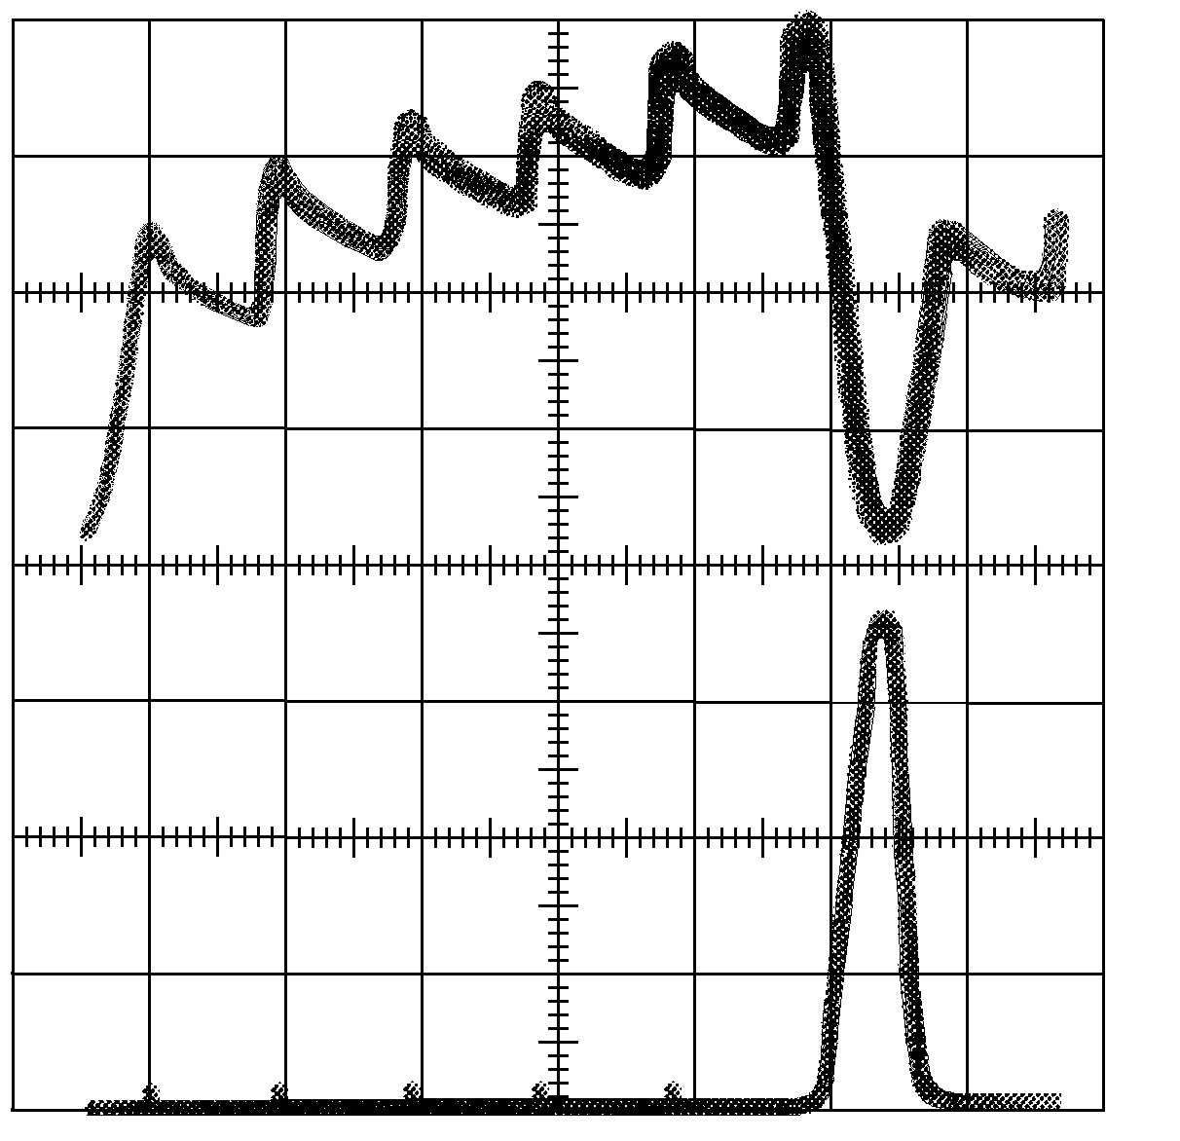 | Рис. 5.4. Осциллограммы импульсов тока с индуктивного накопителя (верхний луч) и с нагрузки (нижний луч). Развертка 10 мс/дел, масштаб по вертикали 50 А/дел.

5.3. Ударный генератор в схеме питания с подмагничиванием
Идея использования подмагничивания электромагнита бетатрона с целью увеличения энергии ускоряемых электронов была высказана в статьях Вестендорфа и Керста еще в 1945 году. В Томском политехническом университете работы по разработке бетатронов с подмагничиванием проводятся под руководством доктора наук Э.Г.Фурмана. Подробный анализ схем возбуждения и расчет электромагнита бетатрона с подпиткой постоянным током приведен в работе[27].
Идея заключается в создании вихревого ускоряющего электрического поля в бетатроне за счет изменения магнитного потока в центральном сердечнике бетатрона от максимально отрицательного значения до максимально допустимого положительного значения.
Как известно, радиус равновесной орбиты бетатрона для заданной энергии определяется индукцией насыщения стали магнитопровода. С учетом подмагничивания размах индукции в стали центрального сердечника можно принять равным от - 1,75 до + 1,75 Тл, что соответствует максимальной петле гистерезиса. А это позволяет либо при заданной энергии ускоряемых электронов получить меньший радиус равновесной орбиты и, тем самым значительно снизить массо-габаритные параметры излучателя, либо при заданном радиусе равновесной орбиты почти вдвое увеличить конечную энергию электронов.
Типовая электромагнитная система бетатрона с подмагничиванием приведена на рис. 5.5 Центральный сердечник магнитопровода бетатрона выполняется без воздушных зазоров. На этом сердечнике в пазах полюсных наконечников расположена компенсационная обмотка W₂. Намагничивающая обмотка W₁ расположена на полюсных наконечниках.

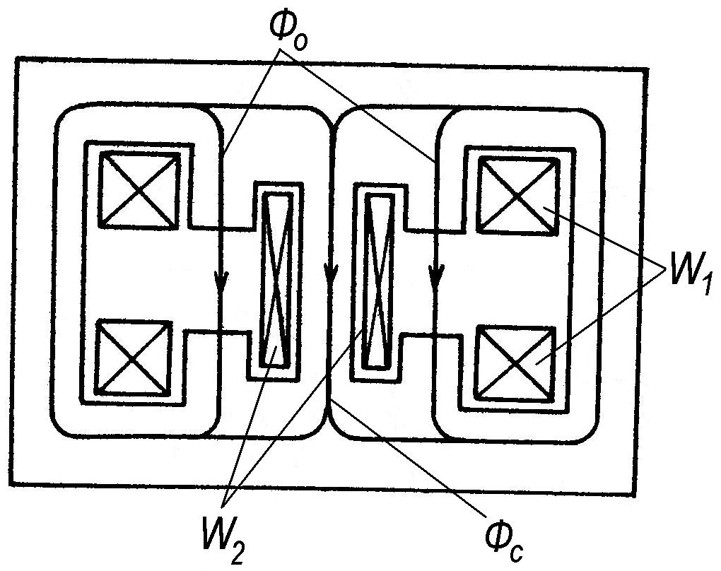 | Рис. 5.5. Электромагнит бетатрона с подмагничиванием.
Для питания такого электромагнита можно использовать ударный генератор. Относительно простая схема возбуждения электромагнита бетатрона на основе ударного генератора [51] приведена на рис. 5.6 а временные диаграммы работы схемы представлены на рис. 5.7

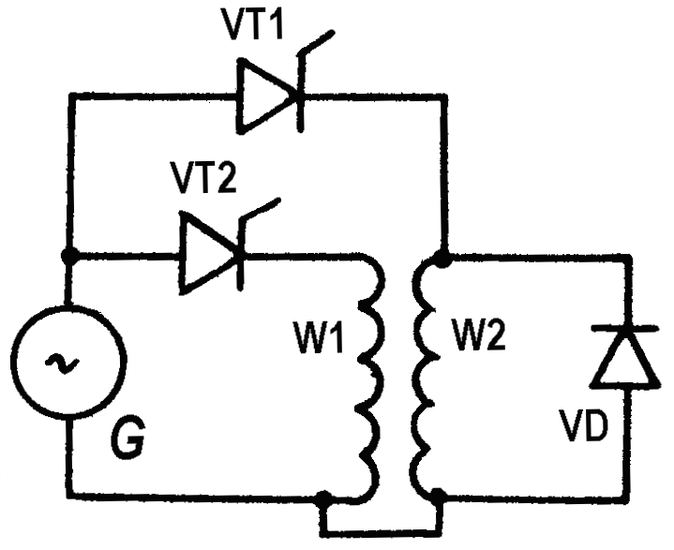 | 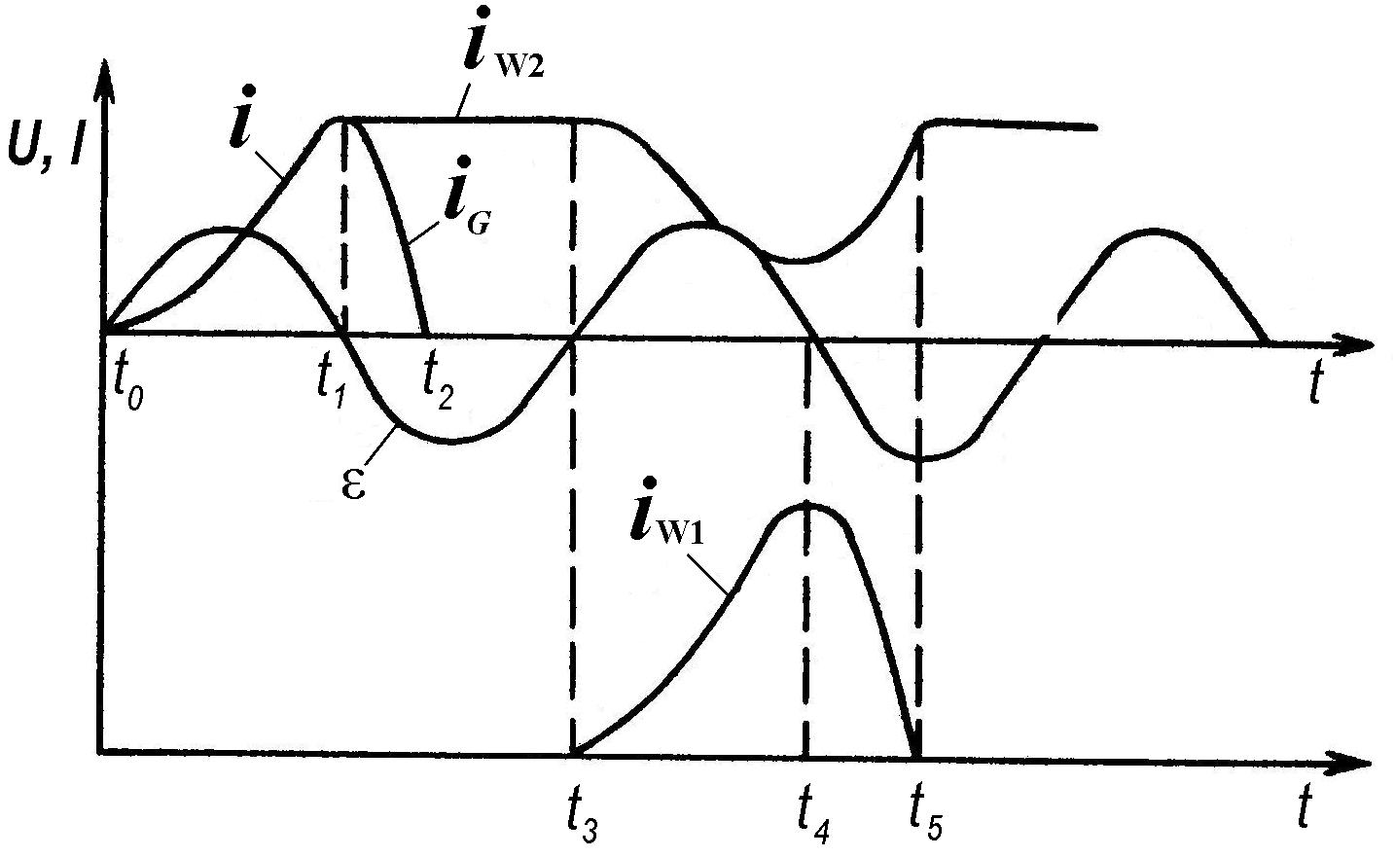
Рис. 5.6 Схема возбуждения электромагнита бетатрона. | Рис. 5.7 Временные диаграммы.
Схема работает следующим образом. Ударный генератор приводится во вращение и возбуждается до номинальной ЭДС ε. В момент времени t₀ включается тиристор VT1 и подключает генератор G к обмотке подмагничивания W2. По обмотке подмагничивания начинает протекать возрастающий по амплитуде ток i. В момент времени t₁, когда ЭДС генератора переходит через нулевое значение и ток генератора i_{G} начнет уменьшаться, включается диод VD, шунтирующий обмотку подмагничивания. По цепи – обмотка W2 – диод VD – начинает протекать ток i_{W2}, имеющий практически постоянное значение и создающий в магнитопроводе постоянный магнитный поток.
Таким образом, шунтирование обмотки подмагничивания диодом позволяет преобразовать импульс тока, передаваемый генератором, в постоянный ток и создавать постоянный магнитный поток, направленный встречно импульсному потоку возбуждения.
В момент времени t₂ ток генератора упадет до нуля и тиристор VT1 закроется. В момент времени t₃, когда ЭДС генератора вновь переходит через нулевое значение на положительную полуволну, включается тиристор VT2, подключающий обмотку возбуждения W1 к генератору G. По обмотке W1 протекает импульс тока i_{W1}, создающий в магнитопроводе электромагнитное поле. За счет включения обмоток W1и W2 встречно и наличия в обмотке W2 постоянного тока поток, создаваемый обмоткой, делится на две части. Первая, пропорциональная ампервиткам обмотки W2, вытесняется из центрального сердечника и замыкается через межполюсный зазор. Эта часть потока Ф является управляющей и удерживает ускоряемые электроны на равновесной орбите. Другая часть потока Ф, обратно пропорциональная ампервиткам обмотки W2, замыкается через центральный сердечник и создает вихревое электромагнитное поле, ускоряющее электроны. В момент времени t₅, при переходе ЭДС ε через нуль, ускорение заканчивается, а в момент времени t₅, когда ток генератора уменьшится до нуля, закроется тиристор VT2 и устройство вернется в исходное состояние.
Основные достоинства предложенного устройства сводятся к следующему: Во-первых, ударные генераторы обладают высокими энергетическими показателями, по плотности запасаемой энергии они в 10 и более раз превосходят конденсаторные батареи при тех же массогабаритных показателях. Привод ударного генератора осуществляется от относительно малогабаритного и маломощного двигателя.
Во-вторых, в рассматриваемой схеме ударный генератор является одновременно и накопителем, и источником энергии. Это позволяет исключить из цепи питания устройства высоковольтный источник постоянного тока, сравниваемый по габаритам с заряжаемой им конденсаторной батареей.
И, наконец, питание обмоток возбуждения и подмагничивания осуществляется от одного и того же импульсного источника за счет параллельного включения обмоток ускорителя через тиристоры к статорной обмотке генератора. Это позволяет избавиться от дополнительного источника постоянного тока, исключить из цепи питания обмоток ускорителя коммутирующие емкости и коммутирующий дроссель и уменьшить потери мощности на активном сопротивлении обмоток ускорителя, которые возрастают при последовательном включении обмоток.
6*. Генерация параметрического рентгеновского
излучения
Параметрическое рентгеновское излучение (в английской транскрипции – parametric X-ray radiation, PXR) является относительно новым типом электромагнитного излучения, которое генерируется при дифрак-ции собственного поля электрона на кристаллической решетке. Параметрическое рентгеновское излучение имеет много общих черт с черенковским и переходным излучением, поскольку излучает не сама релятивистская частица, а среда, через которую она пролетает.
Впервые параметрическое рентгеновское излучение было получено в Томском политехническом университете в экспериментах, проведенных на синхротроне “Сириус” НИИ ядерной физики более 25 лет назад.
Работы по генерации параметрического рентгеновского излучения на более дешевых и простых ускорителях – бетатронах – были начаты в Томском политехническом университете совместно научно-исследова-тельскими институтами ядерной физики и интроскопии в 1999 году при поддержке фирмы Adelphi Technolodgy, Inc (США). Предварительные итоги экспериментов по генерации переходного рентгеновского излучения на бетатроне на 35 МэВ показали обнадеживающие результаты. В итоге упомянутой фирмой был оформлен контракт на изготовление специализированного бетатрона на 18 МэВ. Такой бетатрон был изготовлен в НИИ интроскопии и поставлен в СЩА (Сан-Карлос, штат Калифорния) в 2004 году. Сотрудниками НИИ интроскопии установка была запущена на излучение и выполнены эксперименты по генерации параметрического рентгеновского излучения.
6.1. Механизм параметрического рентгеновского излучения
Начало исследований по рассматриваемому вопросу относится к 60-м годам 20 века. М.Л.Тер-Микаелян, рассматривая излучение заряженной частицы, движущейся в периодической среде с периодом d и со средним значением диэлектрической постоянной ε, получил условие резонанса [52]

* Материалы представлены аспирантом Томского политехнического университета Ворониным А.А.

$d1/β−\frac{\sqrt{ε⋅\text{cos}θ}}{\text{cos}ψ}=nλ$ (6.1)

где n – целое число; β – скорость частицы; θ – угол вылета фотона относительно направления движения частицы; ψ – угол влёта в периодическую структуру; λ – длина волны излучения
Формула получена из общих законов сохранения с учетом интерференции в периодической структуре, поэтому она остаётся справедливой для любых углов излучения. М.Л.Тер-Микаелян назвал подобный тип электромагнитного излучения резонансным.
Излучение в рентгеновском диапазоне ультрарелятивистских электронов в реальном кристалле рассмот рели в начале 70-х годов Гарибян Г.М., Ян Ши [53] и Барышевский В.Г., Феранчук И.Д. [54]. В итоге ими было показано, что в брэгговских направлениях относительно импульса начальной частицы излучается монохроматическое излучение, энергия которого определяется как:

$ω_{n}=\frac{π}{d⋅\text{sin}θ}n$ (6.2)
где n – целое; d – межплоскостное расстояние; θ – угол ориентации (угол Брэгга).
Выражение (6.2) хорошо согласуется с законом Брэгга для дифракции реальных фотонов, а также с формулой (6.1) с высокой точностью.
В [53] максимумы в спектре были названы динамическими, а само излучение – квазичеренковским, тогда как в [54] – параметрическим.
Указанный тип излучения имеет много общих черт с черенковским и переходным излучением (излучает не сама релятивистская частица, а среда, через которую она пролетает):
- фотоны излучаются под большими углами;
- нет зависимости от массы заряженной частицы (могут излучать тяжёлые частицы);
- излучение генерируется при равномерном и прямолинейном движении заряженной частицы.
После экспериментов на Томском синхротроне “Сириус”, в которых исследовались спектр, угловое распределение, зависимость выхода параметрического рентгеновского излучения от энергии электронов и типа кристалла, во многих ускорительных лабораториях бывшего СССР, США, Японии, Канады, Германии были получены результаты, подтверждающие данные томских ученых.
В настоящее время физическая природа параметрического рентгеновского излучения объясняется следующим образом. Одним из наиболее общих процессов взаимодействия релятивистской заряженной частицы с атомами среды, через которую движется частица, является поляризация атомных оболочек кулоновским полем частицы. Поляризация среды, вызываемая полем движущегося заряда, является переменной величиной и, в силу законов электродинамики становится источником электромагнитного излучения. Другими словами говоря, виртуальные фотоны кулоновского поля заряженной частицы, рассеиваясь на кристаллографических плоскостях, превращаются в реальные. При этом полученное из теории выражение для энергии излучения

$ω=\frac{gβ}{1−\vec{n}⋅β⋅\sqrt{ε}}$ (6.3)

согласуется с формулой (6.1), полученной в рамках классической электродинамики (g – вектор обратной решетки, $\vec{n}$ – единичный вектор в направлении вылета фотона).
Угловые и спектральные характеристики параметрического рентгеновского излучения довольно узкие, так как излучение определяется когерентным сложением волн, которые испускаются атомами кристаллографических плоскостей. Такие характеристики параметрического рентгеновского излучения, как монохроматичность, регулируемость, поляризация, позволяют получать пучки рентгеновского излучения для исследовательских и прикладных целей в различных областях знаний. А наличие развитой теории позволяет трактовать экспериментальные результаты с высокой степенью достоверности.
Если провести аналогию с синхротронными генераторами излучения, где циркулирующие по круговой орбите электроны излучают за счет искривления их траектории, то в рассматриваемом случае циркулирующие в бетатроне электроны излучают рентгеновские фотоны за счет взаимодействия их с периодической мишенью. Излучение из периодических структур лежит в более жесткой области энергий фотонов (до сотен кэВ) даже при энергии электронов в десятки МэВ, чем синхротронное излучение. А чтобы получить энергию фотонов синхротронного излучения в районе десятков кэВ, необходимы электронные синхротроны с энергией в несколько ГэВ.
Пучки синхротронного рентгеновского излучения, генерируемые на электронных накопителях, широко используются для фундаментальных и прикладных работ в биологии, физике твердого тела, микроэлектронике, нанотехнологии, медицине и т.п. Однако накопительное кольцо с необходимой инфраструктурой является весьма дорогостоящим устройством и требует значительных эксплуатационных затрат.
В качестве альтернативной возможности получения монохроматического рентгеновского излучения с регулируемыми параметрами является эффект генерации параметрического рентгеновского излучения на сравнительно недорогих ускорителях электронов на средние энергии (Е<50 МэВ). Для области средних энергий электронов эксперименты по генерации параметрического рентгеновского излучения выполнены только с использованием хорошо коллимированных пучков линейных ускорителей. Однако, однократное прохождение электронов через мишень, характерное для линейных ускорителей, поставило определенные ограничения на достижимый уровень потоков рентгеновского излучения.
Недавно исследования в похожем направлении начаты Японскими учеными в Photon Production Laboratory (Takagaicho, Minami, Ohmichimancity, SHIGA, Japan). Для экспериментов они используют компактные накопители 6 и 20 МэВ электронов с инжекцией от микротрона. Они сообщили о генерации тормозного излучения пучком накопителя при многократном прохождении электронов через внутреннюю тонкую аморфную мишень. Однако стоимость таких установок в десятки раз превосходят стоимость установки для генерации параметрического рентгеновского излучения на основе бетатрона.
В связи с этим был поставлен вопрос о проведении экспериментов по генерации параметрического рентгеновского излучения на бетатронах.

6.2. Экспериментальная установка

Бетатроны известны давно и хорошо разработаны к настоящему времени. Но, они были созданы как машины только для ускорения электронов с последующим сбросом приготовленного пучка на толстую (1,5-2 мм) внутреннюю мишень, установленную на внутреннем или внешнем радиусе камеры (тороида) бетатрона для генерации тормозного излучения.
Бетатрон считается относительно низко интенсивным ускорителем и для более эффективной генерации желательно использовать эффект многократного прохождения ускоренных электронов через мишень. Поэтому в Томском политехническом университете предварительно был проведен цикл работ по исследованию физики многократного прохождения электронов через ультратонкие мишени, которые были установлены внутри камеры бетатрона. Как теоретически, так и экспериментально [55] было показано, что электроны могут проходить много раз через тонкие мишени. Электроны при этом находятся в квазистабильном состоянии рециркулирования через мишень, которое характеризуется определенным временем жизни из-за рассеяния и потерь энергии. Время жизни такого состояния может составлять тысячи оборотов электронов при микронных толщинах мишеней из легких материалов. Мишени могут быть изготовлены как из легких, так и из тяжелых материалов, и генерировать излучения (тормозное, переходное, параметрическое) с характеристиками, отличающимися от характеристик излучений, генерированных моно направленным пучком при однократном прохождении толстых мишеней. Так, например, угловое распределение тормозного излучения из мишеней микронных толщин гораздо уже, чем распределения из толстых мишеней. Но, при этом, его угловая плотность близка к плотности излучения из толстых мишеней, а фон вне конуса излучения весьма низкий. Это можно использовать для эффективного локального облучения определенной части объекта без существенной фоновой нагрузки.
Проведенные эксперименты по многократному прохождению электронов через мишень позволили приступить к реализации идеи генерации параметрического рентгеновского излучения на бетатронах. Вначале для решения данного вопроса был приспособлен бетатрон НИИ интроскопии ТПУ на 30 МэВ с частотой циклов ускорения 50 Гц, а затем был создан специализированный 18-Мэв бетатрон для генерации параметрического рентгеновского излучения с частотой циклов ускорения 180 Гц.
Схема генерации мягкого монохроматического фотонного излучения с внутренней кристаллической мишени на базе 18-МэВ бетатрона приведена на рис. 6.1. После инжекции 70-кэВ электронов в камеру бетатрона 2 и их ускорения на равновесной орбите до необходимой энергии, электроны в течение 30 мкс сбрасываются на тонкую внутреннюю кристаллическую мишень 4 путем включения дополнительного магнитного поля. В процессе сброса электроны многократно проходят сквозь мишень, генерируя параметрическое рентгеновское излучение. Электронный пучок при этом постепенно увеличивает свой эмиттанс

 | 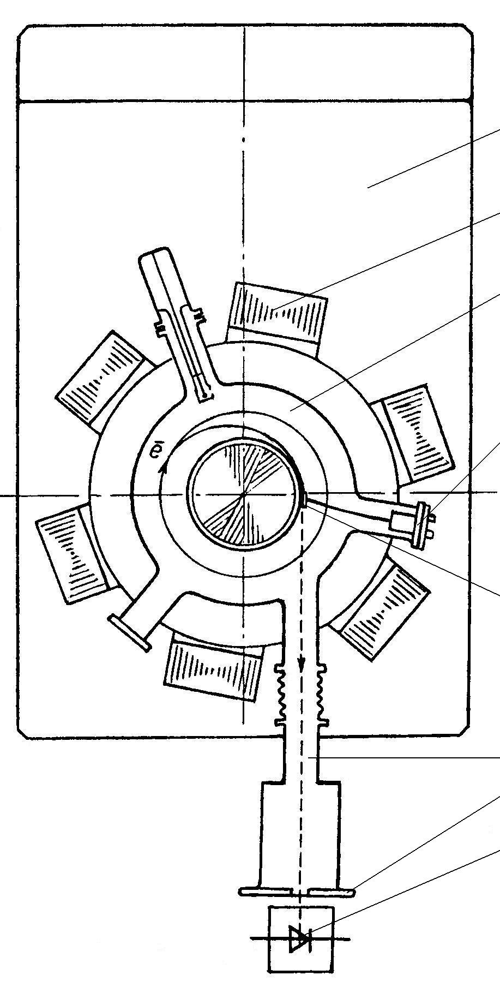 | 8  1  2  3  4  5  6  7
Рис.6.1 Схема генерации мягкого монохроматического фотонного излучения с внутренней кристаллической мишени бетатрона.
1 – электромагнит бетатрона; 2 – ускорительная камера; 3 – гониометрический узел мишени; 4 – внутренняя кристаллическая мишень; 5 – вакуумный лучепровод; 6 – фланец лучепровода с выходным окном; 7 – детектор мягкого рентгеновского излучения (внешний); 8 – корпус излучателя.

из-за многократного рассеивания и потерь энергии в мишени. В итоге он выпадает на стенки вакуумной камеры.
Полученное таким образом излучение по вакуумному лучепроводу 5 выводится наружу через окно в выходном фланце 6, закрытом тонкой фольгой или пленкой из материала, обладающего низким коэффициентом ослабления мягкого рентгеновского излучения, вакуумноплотного и механически прочного. Регистрация излучения осуществляется с помощью внешнего CdT-детектора мягкого рентгеновского излучения, установленного на расстоянии 1 м от мишени.
Мягкое излучение может регистрироваться также и соответствующими детекторами излучения, установленными в вакуумном объеме лучепровода.
Кинематика генерации параметрического рентгеновского излучения требует точного расположения кристаллической мишени относительно электронного пучка и коллимированного детектора излучения. Поэтому для ориентации мишени экспериментальная установка снабжена гониометрическим узлом.
Мишень закрепляется в головке гониометра и может ориентироваться относительно направления движения электронного пучка под углом, который зависит от вида кристалла. Например, чтобы генерировалось излучение с энергией 20 кэВ, угол между электронным пучком и кристаллографическими плоскостями кремния должен составлять около 10⁰. Для кристалла пиролитического графита этот угол соответствует 5⁰ при той же энергии излучения.
Общий вид используемого в экспериментах гониометрического узла приведен на рис. 6.2. С помощью фланца 1 этот узел крепится на фланце ускорительной камеры. Кристаллическая мишень 6 устанавливается вблизи внутренней стенки ускорительной камеры. С помощью токопроводящего клея мишень крепится на поворотном держателе 5.
Держатель 5, в свою очередь, с помощью токопроводящего клея закреплен в подпятнике 4.
Для уменьшения выхода тормозного излучения из материала держатель выполняется из материала с низким атомным номером Z.
Токопроводящий клей используется для того, чтобы избежать накопления электронного заряда на мишени.
Середина мишени по высоте должна находиться в медианной плоскости междуполюсного зазора электромагнита ускорителя или чуть ниже ее.
Перемещение мишени в радиальном направлении и изменение ее азимутального положения без нарушения вакуума в ускорительной камере осуществляется с помощью сильфонных соединений 11. Металлические сильфоны допускают осевое сжатие и растяжение на 20-30% от их длины в свободном (ненапряженном) состоянии. Этого вполне достаточно для точной установки мишени на требуемом радиусе и для задания необходимых углов мишени относительно пучка электронов.
Точная установка мишени в вакуумной камере на заданный радиус осуществляется поворотом нижнего винта перемещения 10, который через шток перемещения 2 и шарнирной штанги 3 изменяет радиальное положение подпятника 5.

13 11 12 7 8 9 6
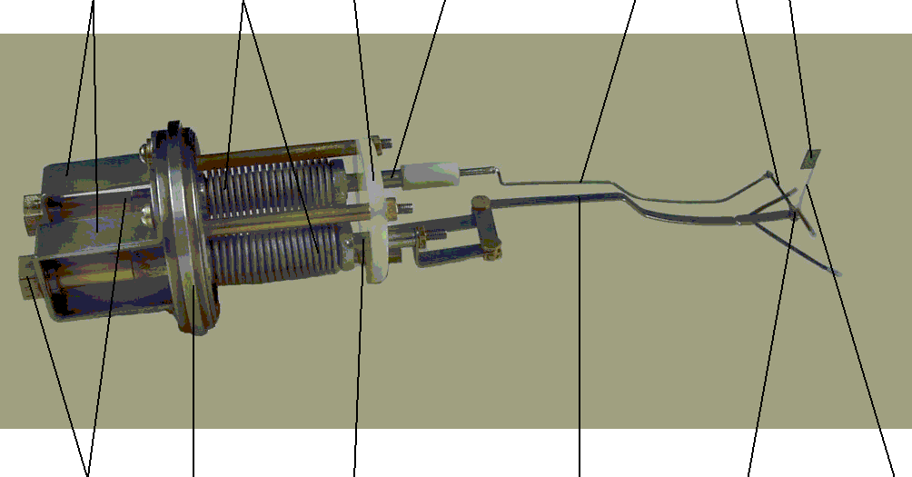
10 1 2 3 4 5
Рис. 6.2. Гониометрический узел с мишенью.
1-фланец; 2-шток перемещения мишени; 3-шарнирная штанга радиального и азимутального перемещения мишени; 4-подпятник с рычагом поворота держателя мишени; 5-поворотный держатель мишени; 6-мишень; 7-шток тяги поворотного рычага держателя мишени; 8-тяга поворотного рычага; 9-поворотный рычаг держателя мишени; 10-винты перемещения штоков; 11-сильфоны штоков; 12-шайба-направляющая штоков; 13-опорные скобы винтов перемещения штоков.

Изменение азимутального положения мишени относительно направления движения электронного пучка выполняется путем поворота верхнего винта перемещения 10 через шток 7, тяги поворотного рычага 8 и поворотного рычага 9.
Один полный оборот верхнего винта перемещения 10 осуществляет поворот мишени 6 в азимутальном направлении на угол 1,5^{о}. Полное изменение азимутального положения мишени составляет 30^{о}.
Установка и контроль углового положения мишени выполняются с помощью лазерного луча, установленного в точке регистрации параметрического рентгеновского излучения.
С точки зрения ориентации мишени относительно направления пучка ускоренных электронов различают две геометрии – геометрия Лауэ (направление пучка электронов почти перпендикулярно поверхности кристаллической пластинки) и геометрия Брэгга (электроны падают на кристалл под скользящими углами к его поверхности).

6.3. Экспериментальные результаты

В ходе экспериментов измерялись ориентационные зависимости спектров параметрического рентгеновского излучения, генерированного 18-33 МэВ электронами в кристаллах кремния и пиролитического графита. Кристаллы выставлялись в камере бетатрона на внутреннем радиусе и в азимутальном положении под углом, требуемым для генерации параметрического рентгеновского излучения с энергией вблизи 20 кэВ.
Для примера на рис. 6.3. приведен спектр (а) и ориентационные зависимости (b) выхода параметрического рентгеновского излучения, генерированного 33 МэВ электронами в пиролитическом графите [55]. Кристалл пиролитического графита использовался в Брэгговской геометрии. Высота, ширина и толщина мишени составляла 7; 5 и 0,4 мм, соответственно. Спектры параметрического рентгеновского излучения измерены при углах θ_{o}= 4^{о}; 4,7^{о} и 2,5^{о} между направлением 33 MэВ пучка электронов и (200) плоскостями пиролитического графита (кривые 1-3) соответственно. Центральный пик получен при симметричной ориентации пирографического графита относительно направления электронного пучка и направления на коллимированный детектор параметрического рентгеновского излучения и имеет контраст (отношение сигнал-шум) К=10. Ширина спектрального пика на половине высоты равна 3,75 кэВ. Эта большая ширина определяется мозаичностью пирографического графита. Высота пика уменьшается, а ширина спектрального пика увеличивается при разориентировании пиролитического графита от симметричного положения.
Спектр (а) и ориентационные зависимости (b) выхода параметрического рентгеновского излучения, генерированного 20 МэВ электронами в пиролитическом графите представлены на том же рис 6.3. Контраст спектрального пика параметрического рентгеновского излучения уменьшается при уменьшении энергии электронов. Зависимость выхода параметрического рентгеновского излучения от угла θ_{o} достаточно хорошо согласуется с теоретическим значением. Но ход ориентационной зависимости положения пика отличается от теоретического в области малых углов ориентации θ_{o}.
В ходе экспериментов с кристаллами кремния измерялись ориентационные зависимости спектров параметрического рентгеновского излучения, генерированного 18-33 МэВ электронами, использовалась геометрия Лауэ. Мишень имела размеры 7×5 мм² и выставлялась в азимутальном положении φ, дающем угол θ_{о} около 21^{о} для генерации параметрического рентгеновского излучения с энергией вблизи 20 кэВ.
Использовались мишени толщиной 43 и 160 мкм. Во всех случаях получены яркие спектральные пики.
В случае мишени толщиной 160 мкм получено хорошее согласие экспериментальных результатов с теоретическими значениями. Контраст изображения получен выше К=14. При уменьшении энергии с 33 МэВ до 19,5 МэВ контраст изображения уменьшается до 7. При этом ширина пика практически не изменяется и составляет около 1,5 кэВ.
Зависимости измерены при вращении кристалла вокруг вертикальной оси. В случае мишени толщиной 43 мкм ширина пика увеличивается до 26 кэВ, а контракт пика уменьшается до 3. Экспериментальная ширина ориентационной зависимости выхода излучения больше, чем оцененная теоретически. Это может быть из-за многократного прохождения электронов через мишень, когда эмиттанс пучка увеличивается от прохождения к прохождению. Зависимость позиции пика в спектре от ориентации кристалла также отличается от теоретической, которая рассчитана для узкоколлимированного пучка, вероятно, по той же причине. По оценкам, число прохождений электронов через данный кристалл может составлять несколько десятков раз.
Результаты измерений характеристик параметрического рентгеновского излучения, генерированного бетатронным пучком во внутренних кристаллических мишенях, позволяют сделать следующие выводы:
1. Бетатроны на средние энергии могут с успехом генерировать на кристаллических мишенях достаточно монохроматичное и направленное рентгеновское излучение, которое может быть использовано в практике, так как интенсивность излучения довольно велика. Например, в случае пиролитического графита толщиной 4 мм по пучку угловая

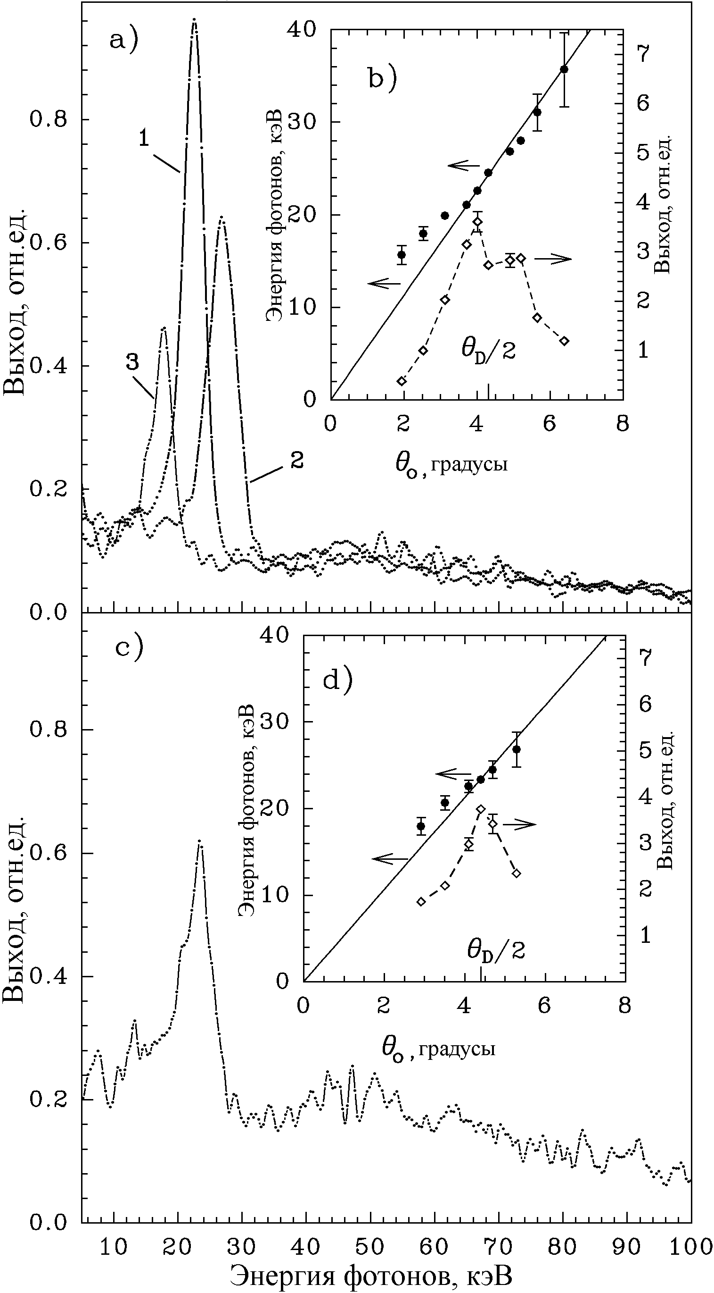
Рис.6.3. Спектры параметрического рентгеновского
излучения (а и с) и ориентационные зависимости (b и d.), генерированного 33 и 20 MэВ электронами в пиролитическом графите соответственно.

плотность потока 20 кэВ фотонов составляет около 0,04 фотонов\ электрон\ стерадиан при энергии 33 МэВ и θ_{о}=2θ_{o} =10^{о}
2. Такой источник рентгеновского излучения является регулируемым, так как частота излучения зависит от угла падения электронов относительно кристаллографических плоскостей. Наклоняя кристалл или перемещая коллиматор излучения, можно плавно изменять положение спектрального пика излучения.
3 Эффект многократного прохождения электронов через внутреннюю кристаллическую мишень практически не портит монохроматичности и направленности параметрического излучения, несмотря на постепенное увеличение эмиттанса и энергетические потери пучка в течение развития процесса многократного прохождения. Этот эффект особенно эффективно можно использовать для генерации еще более мягкого рентгеновского излучения, которое может быть перспективным для некоторых применений. Число прохождений электронов может быть очень велико – многие сотни при микронных мишенях из легких материалов, которые необходимы для эффективной генерации 1÷2 кэВ рентгеновского излучения по механизму, например, переходного излучения. При этом, поглощение излучения будет незначительным, из-за малой толщины мишени, а эффективный ток электронов через мишень, пропорциональный числу прохождений, будет максимальным.
4. Конечной целью приведенных выше исследований является создание электронного рециркулятора, способного генерировать монохроматическое рентгеновское излучение с энергией в несколько десятков кэВ, способного составить конкуренцию генераторам такого излучения на основе ускорителей, использующих синхротронное излучение.
Заключение
Как видно из приведенных выше рассуждений, цилиндрический бетатрон обладает большой емкостью поля и способен удерживать токи в сотни и более ампер. Компенсация сдвига рабочей точки ускорителя под действием пространственного заряда пучка позволяет увеличить захватываемый в ускорение заряд, а численное моделирование динамики процессов инжекции и захвата электронов в ускорение с учетом собственного заряда пучка получить близкое к реальному значение числа доведенных до конца цикла ускорения частиц.
Отдельно стоит вопрос о дисбалансе энергий ускоряемого пучка.
Индукционный циклический ускоритель представляется перспективным типом ускорителя для получения электронных пучков с энергиями в сотни мегаэлектронвольт. Разделение управляющего и ускоряющего электромагнитных потоков, являющееся отличительной чертой такого ускорителя, позволяет резко снизить массу излучателя и относительно простым способом скомпенсировать потери энергии ускоряемым пучком на синхротронное излучение.
В приведенной ниже таблице даны сравнительные параметры действующего сильноточного бетатрона на 50 МэВ [35], проекта бетатрона с постоянным ведущим полем на 100 МэВ [42], классического

Параметр | Значение
Параметр | [35] | [42] | [43] | [28] |  | *⁾
Конечная энергия, МэВ  Масса активной стали, т  Амплитуда ускоряющего напряжения, кВ  Радиус орбиты в магните, м Средний радиус орбиты, м | 50  12  0,2  0,38  - | 100  105  1,1  1.4÷2.8 | 100  130  -  0.83  - | 100  10,2  0,46  0,4  1,15 | 200  83  2,0  0,8  2,3 | 150  23  2,2  0,45  1,2
*⁾ – данная работа

бетатрона на 100 МэВ [43], проектов индукционного циклического ускорителя на 100 и 200 МэВ [28] и эскизного проекта индукционного циклического ускорителя на 150 МэВ, выполненного с учетом приведенных в данной работе устройств и методики расчета по запросу Хиросимского университета (Япония), и предназначенного для генерации параметрического рентгеновского излучения.
Известно, что масса активных материалов бетатрона растет пропорционально кубу конечной энергии ускоренных электронов. В этом случае масса активных материалов приведенных в таблице ускорителей путем перерасчета на энергию 150 МэВ составила бы для сильноточного бетатрона 324 тонны, для бетатрона с постоянным ведущим полем 390 тонн, а для индукционного циклического ускорителя по работе [28] 40 тонн. Результаты сравнения явно в пользу приведенного в главе 4 ускорителя.
Основная масса активной стали в индукционном циклическом ускорителе сосредоточена в шести индукторах – 16 тонн. Для монтажа такого высокоэнергетичного ускорителя достаточно использовать механизмы грузоподъемностью до трех тонн.
И, наконец, о новом направлении в использовании бетатронов – генерации параметрического рентгеновского излучения. Бетатроны на средние энергии могут с успехом генерировать на кристаллических мишенях достаточно монохроматическое и направленное рентгеновское излучение, которое может быть использовано в практике, так как интенсивность излучения довольно велика. Такой источник рентгеновского излучения является регулируемым, так как частота излучения зависит от угла падения электронов относительно кристаллографических плоскостей. Наклоняя кристалл или перемещая коллиматор излучения, можно плавно изменять положение спектрального пика излучения. Такой источник рентгеновского излучения является регулируемым, так как частота излучения зависит от угла падения электронов относительно кристаллографических плоскостей. Наклоняя кристалл или перемещая коллиматор излучения, можно плавно изменять положение спектрального пика излучения. Конечной целью является создание электронного рециркулятора, способного генерировать монохроматическое рентгеновское излучение с энергией в несколько десятков кэВ и способного составить конкуренцию генераторам такого излучения на основе ускорителей, использующих синхротронное излучение.
Список используемой литературы
- Ананьев Л.М., Воробьев А. А., Горбунов В.И. Индукционный ускоритель электронов – бетатрон. – М.: Атомиздат, 1961.
- Москалев В.А. Бетатроны. – М.: Энергоатомиздат, 1981.
- Фурман Э.Г. Бетатрон – открытая магнитная ловушка. – Томск: Изд-во ТПУ, 2002.
- Воробъев А.А., Москалев В.А. Сильноточный бетатрон и стереобетатрон. – М.: Атомиздат, 1969.
- Pavlovskii A.I., Zenkov D.I., Kuropatkin Yu..P. e.a./ Ironless betatrons –short radiation pulse generators for roentgenog of fast-going processes// 11th International Conference on High Power Particle Beams. Proceedings. Prague: 1996. – vol. 2. – p. 55.
- Зенков Д.И., Костин А.Н., Козлов М.Б. и др./ Компактный источник тормозного излучения на базе безжелезного бетатрона. // 12th Inter-ational Conference on High Power Particle Beams. Highfy. Proceedings. 1998.
- Саранцев B.C., Перельштейн Э. А. Коллективное ускорение ионов электронными кольцами. – М.: Атомиздат, 1979.
- Иваненко Д.Л., Померанчук И.И. // Доклады АН СССР. 1944. – Т.44. С. 343-348.
- Y.Song, A.Fisher, R.Prohaska e.a. // Physical Fluids. 1992. – B.4, – N 11, P. 3771-3780.
- C.A.Kapetanakos, D.Dialetis, S.J.Marsh e.a.// Physical Review. 1991.V.44. – N 6.– P.3900-3906.
- Акимочкин Ю.И., Гончаров В.Я., Москалев В.А. и др. //Цилиндри-ческий бетатрон // Атомная энергия. 1993. – Т.75, – вып.3.– С. 200-205.
- Blaugrund A. E.,Fisher A., Prohaska R. e.a. A stretched betatron. // J. Appl. Phys. 1985. – V.57. – №.7. – Р.2474-2476.
- Stallard Р. W., Fеssenden F.J. E-Lauer trappend in astron by resistor interaction: Theory and experiment. //Physics of Pluids. 1974. – V. 17. № 3.
- Taggart D. e.a. Successful betatron acceleration of kiloampere electron rings in RECE - Christa // IEEE Trans. Nucl. Sci. 198З. – NS-3. – №.4.– Р.3165-3167.
- Звонцов А.А., Касьянов В.А., Чахлов B.Л.. Полиорбитные индукционные ускорители //Журнал технической физики. I985. – T.56.
- Родимов Б.Н., Черданцев П.А., Медведева Т.А. О создании больших токов в бетатроне // Известия ВУЗ. Физика. 1959. – №5. – С.6.
- Захаров Р. С., Рабинович М. С. Сильнофокусирующие свойства системы встречных магнитных полей //Журнал технической физики. 1965. – Т.З5. – №6. – С. 910-91З.
- Димов Г.И., Фоменко Г.П. Бетатрон с тороидальным магнитным полем // Электронные ускорители. – Томск:, изд-во ТГУ, – С.91-99.
- Хапиев М.М. О фокусировке пучков быстрых заряженных частиц полями стеллараторного типа // Вестник МГУ. 1965. – №3. – С. 57.
- Захаров B.C., Рабинович М.С. Сильная фокусировка частиц в винтовых магнитных полях. // Журнал технической физики. 1964. – Т. 34. № 11.
- Peterson J.M. //IEEE Trans. Nucl. Sci. 1983. – NS-30.– N.2.– Р. 1396.
- Budker G.I. СERN Symposium. 1956. – V.1. – Р.68.
- Knoepfel H., Zweben S. //Phys. Rev. Lett. 1975. – V.35. – P.1340.
- Rostoker N. High current betatron Experiments and Theory. // Proc. of 5 Int. Tap. Conf. on High-Power Particle Вeаms. – Paris: 1983. – Р.438.
- Hui B., Lau Y. Injection and extraction of a Relativistic Electron Beam in a Modified Betatron. //Phys. Rеv. Lett. 1984.– V.53. – № 21. – Р.2024.
- Fisher A. // IEEE. Trans. Nucl. Sci. 1985. – NS-32. – № 5.
- Фурман Э.Г. Бетатрон с подмагничиванием. – Томск: Изд. ТПУ, 2000.
- Хвастунов М.С. / Циклический индукционный ускоритель // Приборы и техника эксперимента.1981. – №3. – С. 20-23.
- Коробочко Ю.С., Шилков К.С. Модель цилиндрического безжелезного бетатрона с аксиальной магнитной фокусировкой. Журнал технической физики. 1962. – Т.32.– вып.10.– С. 1245-1247.
- Касьянов В.А., Романова В.А., Чахлов В.Л. Магнитная система цилиндрического бетатрона. Труды десятого Всесоюзного совещания по ускорителям заряженных частиц. – Дубна: 1987. – Т.1. – С.301-303.
- Окулов Б.В. О зависимости интенсивности тормозного излучения от энергии ускоренных электронов. Атомная энергия.1968. – Т.25. – вып.5. – С.426.
- Ливингуд Дж. Принципы работы циклических ускорителей. – М.: ИЛ, 1963. – С.98 - 103.
- Гончаров В.Я., Москалев В.А., Николаев В.Л., Сергеев Г.И. Способ ускорения электронов в цилиндрическом бетатрона. Патент РФ №2050044. Опубл. БИ №34. 1995 г.
- Канунников В.Н., Михалев П.С., Симухин Н.Ф. и др. // Сб: Труды шестого Всесоюзного совещания по ускорителям заряженных частиц. – Дубна: ОИЯИ, 1979. – Т.2. – С. 319.
- Азимов А., Бабаджанов Р.Д., Москалев В.А. и др. // Прикладная ядерная спектроскопия.1979.– Вып. 8.
- Москалев В.А., Шестаков В.Г.// Сб. Труды научно-исследователь-ского института ядерной физики. – М.: Атомиздат, 1971. – вып. 1. – С. 5.
- Шестаков В.Г. // Дисс… канд. техн. наук. – Томск.: 1969.
- Филиппов М.Ф. Руководство по расчету электромагнита бетатрона – Томск: Изд-во ТПИ, 1967.
- Москалев В.А. Индукционный ускоритель заряженных частиц (варианты). // Патент РФ № 2153783. Опубл. БИ. 2000.–№21.
- Москалев В.А. Индукционный ускоритель заряженных частиц. Патент РФ № 2193829. Бюлл. 2002 г. – № 33.
- Касьянов В.А., Романова В.А., Чахлов В.Л. Магнитная система цилиндрического бетатрона. Труды десятого Всесоюзного совещания по ускорителям заряженных частиц. – Дубна: 1987. – Т.1. – С.301-303.
- Канунников В.Н., Коломенский А.А., Михалев П.С., Фатеев А.П. //Атомная энергия.1975. – т.38. – вып.4. – С.234.
- Westendorf W.F., Charlton E.E. // J. Appl. Phys. 1945. – V.16. – p. 581.
- Кнопфель Г. Сверхсильные импульсные магнитные поля. – М.: Мир, 1972.
- Бертинов А.И. Специальные электрические машины. – М.: Энергоиздат, 1982.
- Терлецкий Я.П. Ученые записки МГУ. 1946.– вып. 95. – кн.4.
- Чучалин И.П. Накопители энергии. Электрофизическая аппараты и электрическая изоляция. – М.: Энергия, 1970.
- Сипайлов Г.А., Хорьков К.А. Генераторы ударной мощности. – М.: Энергия, 1979.
- Венюков Э.И., Сипайлов Г.А., Хорьков К.А. . /Формирование импульсов тока при работе генератора ударной мощности в режиме накопления энергии. / Электромеханика. 1980. – №4. – С. 38-41.
- Москалев В.А., Пустынников С.В., Сергеев Г.И. / Генератор импульсов тока. //Патент РФ по А.С. СССР № 2017329. Опубл. БИ. 1994. –№14.
- Пустынников С.В., Сергеев Г.И., Сипайлов А.Г. Электромагнитная система индукционного ускорителя. Патент РФ по АС СССР № 1704606.
- Тер-Микаэлян М.А. Влияние среды на электромагнитные процессы при высоких энергиях. – Ереван: Изд-во АН АрмССР, 1969. –С.343.
- Гарибян Г.М., Ян Ши. //ЖЭТФ. 1971. –Т.1. -С.930.
- Барышевский В.Г., Феранчук И.Д. //ЖЭТФ. 1971. –Т.61. –С.944.
- Каплин В.В., Углов С.Р., Булаев О.Ф. и др. Генерация регулируемого рентгеновского излучения внутренним пучком бетатрона в кристаллах. Известия ТПУ. – Т. 305. – вып. 5. – С 127-132.
Введение 3
1. Основные тенденции развития сильноточных 5
индукционных циклических ускорителей 5
2. Цилиндрический бетатрон 12
2.1. Конструкция цилиндрического бетатрона 12
2.2 Компенсация сдвига рабочей точки ускорителя под действием пространственного заряда пучка в цилиндрическом бетатроне 18
2.3. Численное моделирование процессов инжекции и захвата электронного пучка в ускорение 22
3. Дисбаланс энергий электронного пучка в бетатроне 29
4. Индукционный циклический ускоритель 35
4.1. Электромагнитная система индукционного циклического 35
ускорителя 35
4.2. К расчету параметров электромагнита индукционного циклического ускорителя 39
4.3. Компенсации потерь энергии на синхротронное излучение 46
4.4. Варианты модернизации индукционного циклического 49
ускорителя 49
5. К выбору источника питания для сильноточных 53
высокоэнергетических ускорителей 53
5.1. Характеристики мощных источников питания 53
5.2. Генератор мощных импульсов тока 56
с индуктивным накопителем 56
5.3. Ударный генератор в схеме питания с подмагничиванием 61
6*. Генерация параметрического рентгеновского 64
излучения 64
6.1. Механизм параметрического рентгеновского излучения 64
6.2. Экспериментальная установка 67
6.3. Экспериментальные результаты 72
Заключение 76
Список используемой литературы 78

